韶关市武江区2022年度土地征收
成片开发方案
（征求意见稿）

韶关市武江区人民政府
2022年5月

目 录
一、编制背景 1
二、编制原则及依据 2
（一）编制原则 2
（二）编制依据 3
三、武江区土地征收成片开发概况 5
（一）武江区概况 5
（二）土地征收成片开发范围选址 7
（三）土地征收成片开发范围涉及镇的基本情况 8
（四）土地征收成片开发范围基本情况 12
四、土地征收成片开发的必要性、主要用途和实现功能 29
（一）土地征收成片开发的必要性 29
（二）土地征收成片开发的主要用途与功能 32
五、土地征收成片开发拟征收项目与开发时序 33
（一）拟征收项目情况 33
（二）开发时序和年度实施计划 34
六、土地征收成片开发合规性、可行性分析 38
（一）国土空间规划情况分析 38
（二）政策符合情况分析 48
（三）实施保障情况 56
七、土地征收成片开发效益评估 61
（一）土地利用效益 61
（二）经济效益 61
（三）社会效益 62
（四）生态效益 63
八、征求意见 63
（一）征求社会公众意见 63
（二）征求人大代表、政协委员、有关专家学者意见 64
（三）征求相关村集体经济组织意见 64
（四）征求相关部门意见 64
九、结论 65
（一）方案符合发展战略，实施是必要的 65
（二）方案满足规范要求，实施是可行的 65
（三）征询意见程序规范，切实维护征地农民合法权益 66
附图

一、编制背景
2020年1月1日，《中华人民共和国土地管理法》（2019年修正）（以下简称《土地管理法》）正式实施，明确了为公共利益需要可依法征收农民集体土地的情形。文件要求除军事和外交、基础设施建设、公共事业以及扶贫搬迁、保障性安居工程建设需要用地可依法实施征收外，在土地利用总体规划确定的城镇建设用地范围内成片开发建设需要用地可按照国务院自然资源主管部门规定的标准进行征收土地。同年11月，自然资源部正式印发《土地征收成片开发标准（试行）的通知》（自然资规〔2020〕5号）（以下简称《标准》）进一步明确了成片开发范围划定、方案编制及审批的要求，土地征收成片开发制度全面实施。
2021年6月，广东省自然资源厅出台了《广东省自然资源厅关于进一步明确建设用地审批有关要求的通知》（粤自然资管制〔2021〕1379号），提出土地征收成片开发方案未经有权批准机关批准，各地级以上市人民政府不得批准征收成片开发建设用地。11月，广东省自然资源厅颁布了《关于规范土地征收成片开发工作的通知》（粤自然资发〔2021〕20号）（以下简称《通知》），明确了编制主体和编制方式，规定了成片开发范围划定原则，细化方案编制的要求，有效指导有关部门土地征收成片开发工作。
武江区为全面落实“创新发展、绿色发展格局全面构建，城乡融合高质量发展走在北部生态发展区前列，城市创新创业承载力显著增强”的发展目标，保障近两年重点项目的落地实施，计划对百旺片区、赤水片区、甘棠旧村北片区、甘棠旧村片区、莞韶生物医药产业园北片区、莞韶生物医药产业园南片区、莞韶园南片区、龙归片区、庙头山南片区、沐溪一路片区、南华路西片区、韶州大道东片区、小石背窝片区、寻梅路片区及杨梅山庄片区进行成片开发建设。因此，武江区按照《通知》相关规定，组织编制土地征收成片开发方案，确保土地征收成片开发建设顺利推进。

二、编制原则及依据

（一）编制原则
本方案以“依法依规、保护优先、维护公共利益、促进集约节约”为基本原则，坚持新发展理念，以人民为中心，注重保护耕地，注重维护农民合法权益，注重节约集约用地，注重生态环境保护，促进当地经济社会可持续发展。

1.依法依规原则
土地征收成片开发应遵循相关法律、法规和标准的规定，符合国民经济和社会发展年度计划、国土空间规划、控制性详细规划，符合《土地征收成片开发标准（试行）》（自然资规〔2020〕5号）等相关政策要求。

2.保护优先原则
土地征收成片开发应落实最严格的耕地保护制度，尽量避让优质、稳定的耕地，不与永久基本农田保护区冲突；落实生态环境保护的基本要求，避让生态保护红线及其他重要的生态环境保护功能区。

3.维护公共利益原则
土地征收成片开发应坚持以人民为中心，兼顾被征地农民的合法权益和片区群众的长远利益，广泛征求农村集体经济组织和农民的意见；维护公共利益，合理确定土地征收成片开发范围，保障片区的公共服务设施、基础设施用地占比满足群众长远的使用需求。

4.促进集约节约原则
土地征收成片开发应坚持集约节约的土地资源利用模式，并依据经济社会发展情况、实际用地需求、土地综合开发相关政策，合理确定土地征收成片开发建设总规模；提高用地空间布局的合理性与科学性，优化资源配置，提高土地利用效率。

（二）编制依据

1．法律法规
（1）《中华人民共和国土地管理法》（2019年修正）；
（2）《中华人民共和国城乡规划法》（2019年第二次修订）。

2．政策文件
（1）《自然资源部关于印发<土地征收成片开发标准（试行）>的通知》（自然资规〔2020〕5号）；
（2）《广东省国土资源厅转发自然资源部办公厅关于在用地审查报批中按管理新方式落实耕地占补平衡的通知》（粤国土资规保发〔2018〕86 号）；
（3）《广东省自然资源厅关于做好用地报批涉及可调整地类落实占补平衡工作的通知》（粤自然资耕保〔2020〕1137 号）；
（4）《广东省自然资源厅关于明确推进国土空间规划工作有关问题的通知》（粤自然资规划〔2020〕194 号）；
（5）《广东省自然资源厅关于进一步明确建设用地审批有关要求的通知》（粤自然资管制〔2021〕1379号）；
（6）《广东省自然资源厅关于规范土地征收成片开发工作的通知》（粤自然资发〔2021〕20 号）。

3．相关规划与基础资料
（1）《韶关市国土空间总体规划及专题研究（2020-2035年）》在编；
（2）《韶关市城市总体规划（2015-2035年）》；
（3）《韶关市区控制性详细规划修整（2020年）》；
（4）《武江区城乡融合产业园控制性详细规划》；
（5）《韶关市武江区土地利用总体规划（2010-2020年）调整完善方案》；
（6）《韶关市国民经济和社会发展第十四个五年规划和二〇三五年远景目标纲要（草案）》；
（7）《韶关市武江区国民经济和社会发展第十四个五年规划和二〇三五年远景目标纲要》；
（8）《韶关市武江区2021年国民经济和社会发展计划执行情况及2022年计划草案的报告》；
（9）《武江区2020年国民经济和社会发展统计公报》；
（10）武江区2020年国土调查变更数据成果；
（11）农村集体所有权登记确权数据成果（2020年12月版）；
（12）武江区城镇开发边界、陆域生态保护红线、永久基本农田划定成果（2022年2月版）；
（13）其他相关基础资料。

三、武江区土地征收成片开发概况

（一）武江区概况
武江区位于广东省北部，韶关市境内的武江、北江河以西，因珠江水系北江上游武江流经境内而得名，另因地域处于武江（河）以西，故又俗称“西河”。坐标北纬24°42′00″-24°48′00″，东经113°06′00″-113°34′00″。东与浈江区隔河相望，南与曲江区白土镇接壤，西与乳源瑶族自治县，北与乳源桂头镇相连。辖区总面积677.85平方千米。辖新华街道、惠民街道、西联镇、西河镇、龙归镇、江湾镇、重阳镇2个街道、5个镇。2020年年末户籍人口289731人。武江区是粤北古邑，韶关博物馆珍藏有武江境内出土的汉代、三国、西晋、东晋文物。自然景观有广东韶关芙蓉山国家矿山公园、芙蓉山公园、芙蓉仙洞、沐溪水库、石背窝水库和江湾温泉等。

1．区位交通
武江区凭江临路，交通发达。京港澳高速、韶赣高速、广乐高速、京广高铁、323国道、106国道、253省道等交通道路畅通，形成较为完善的城乡交通骨干网络。全区公路总里程682千米，其中：高速公路34千米，国道28千米，省道49千米，县道24千米，乡道332千米，村道80千米，乡村小道135.71千米。全区公路密度为80千米/百平方公里。农村公路桥梁共计43座1498.30延米；可通航为Ⅶ级航道，境内河段通航能力为300吨级船舶，可直达珠江三角洲及连接西江水道。区域交通便捷，南通广州，西连瑶山，北上京湘，东至梅汕。

2．自然条件
武江区地处北回归线以北，属亚热带气候为主的湿润性季风气候，日照充足，雨量充沛，冬季多干冷的偏北风，夏季多偏南的暖湿气候。地处南岭山脉南麓的盆地之中，辖区内地形复杂，丘陵、平原交错，山峦叠起，山间多封闭洼地、暗河、溶洞较多，地貌以丘陵地带和冲积小平原及高山奇峰为主。区境内地势北高南低。江湾镇境内的大东山主峰海拔1390米，是武江区最高山峰。最低武江河河床处海拔55米。主要河流有武江、北江、南水河、重阳河、锅溪河、韶西水、沐溪水、芙蓉水、沙山水。

3．社会经济发展情况
根据《武江区2020年国民经济和社会发展统计公报》，全年实现地区生产总值269.49亿元，其中，武江（不含新区）204.05亿元、同比增长1.5%，第一产业增加值8.49亿元、同比增长2.6%；第二产业增加值81.66亿元、同比下降2.4%；第三产业增加值113.90亿元、同比增长4.3%。地方一般公共预算收入5.94亿元、同比增长10.54%；社会消费品零售总额56.77亿元。固定资产投资同比增长4.8%，高于全国全省全市平均水平。城镇登记失业率2.76%，控制在3.5%以内。

（二）土地征收成片开发范围选址
根据《韶关市武江区2021年国民经济和社会发展计划执行情况及2022年计划草案的报告》、《韶关市武江区国民经济和社会发展第十四个五年规划和二〇三五年远景目标纲要》，要建立科学精干的园区管理体系，高起点、高标准推进武江科创园、武江城乡融合产业园、武江现代农业产业园三大园区建设，着力构建支撑实体经济创新发展的新引擎新平台，打造对接“双区”建设的新高地。不断扩容芙蓉新城，完善交通、学校、医院、市场等公共服务配套。加快建设丹霞大道北、教育路等中心城区主干道路，推进中心城区向纵深发展。进一步加强芙蓉山片区道路改造提升，扩展连接韶关新区的路网脉络，加快与韶关新区的融合发展。加快开发江湾片区，规划招商，通过韶州大桥加强与曲江区的互联互通。
按照国家、省关于土地征收成片开发范围划定要求，在分析武江区社会经济发展、近期重点项目、权属情况、已批用地、现行规划、拟征地、公益配套设施等因素后，综合划定15个片区，分别是百旺片区、赤水片区、甘棠旧村北片区、甘棠旧村片区、莞韶生物医药产业园北片区、莞韶生物医药产业园南片区、莞韶园南片区、龙归片区、庙头山南片区、沐溪一路片区、南华路西片区、韶州大道东片区、小石背窝片区、寻梅路片区及杨梅山庄片区；涉及龙归镇、西河镇、西联镇3个镇。
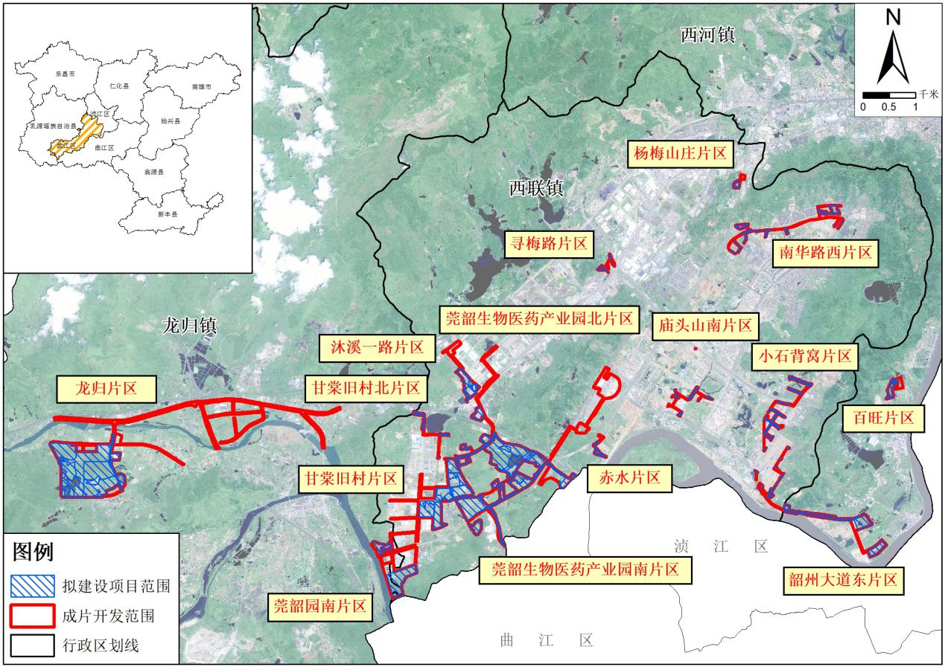
图3-1 武江区土地征收成片开发范围位置示意图

（三）土地征收成片开发范围涉及镇的基本情况

1．龙归镇概况

（1）区位交通
龙归镇位于武江区中西部。东邻西联镇、曲江区白土镇，南与曲江区樟市镇、罗坑镇相接，西与江湾镇、乳源瑶族自治县乳城镇毗邻，北与重阳镇相连。行政区域面积237平方千米。境内有国道323线和京珠高速公路穿越。京珠高速公路韶关市区出入口韶关北站设在镇辖的社主村。龙归至区政府公路里程16千米，距曲江区公路里程18千米，均有专线巴士对开直达。

（2）自然条件
龙归镇四面环山，地势西高向东倾斜，西南面笔架山脉伸延全镇。境内有续源、江湾、乳源3条主要河流，各河流长约45千米，由西向南注入北江。龙归镇水力、矿产资源丰富，水能蕴藏量1万多千瓦，煤炭储量546万吨，有大量的铁矿石和萤石。

（3）社会经济发展情况
2017年，龙归镇耕地面积0.4137万公顷，粮食播种面积0.316万公顷，粮食产量1.9576万吨。龙归农村经济总收入13.3892亿元，同比增长10%；13.3892亿元，同比增长10%；增长8.5%。全镇财政预算收入0.165266亿元，同比增长6.7%。

2．西河镇概况

（1）区位交通
西河镇位于武江区西北部，韶关市西部，东至武江河，西至西联镇，南至浈江区乐园镇、韶关冶炼厂，北至重阳镇、浈江区犁市镇，地处浈江、武江两江汇合处。镇区境内韶关北环高速、323国道、313县道、116乡道等主干道纵横分布，交通条件优越。

（2）自然条件
西河镇境内属亚热带季风气候，有浈江、武江两江流经。地势西部高，东部低。境内有龙皇岩水库、沙山水库、广明龙水库等，水资源充足。

（3）社会经济发展情况
2018年，西河镇财政总收入2189.92万元，同比增加341.49万元，增长18.47%，2017年结转结余407.09万元。西河镇充分发挥城郊优势，实施“农业稳镇，工业富镇，服务业强镇”的战略，全面推进经济和社会各项事业的向前发展。近年来，全镇上下通过加大土地资源的开发力度，以地招商，以诚招商，招商引资工作取得了突出成效，先后引进多家企业。同时，以房地产为“龙头”，实施“龙头”带动策略，促进了旅游饮食、租赁等服务业的发展。

3．西联镇概况

（1）区位交通
西联位于武江区中部，东部、北部与西河镇交界，南邻曲江区白土镇，西与龙归镇相连。西联镇境内有主要道路4条，总长约20千米。京广高速公路、国道G323线、武广铁路、韶关大道穿镇而过。濒靠北江，水岸线长达8千米，可通行180吨级的机动驳船，具有良好的内河深水泊位，长年水运可直抵珠江三角洲及连接西江水运。

（2）自然条件
西联镇地处南岭山脉南麓的盆地之中，地形东西长、南北窄成不规则多边形。西联镇兼具山色之灵秀与水乡之旖旎，有芙蓉山、沐溪水库、狮背窝水库等旅游景点。镇内有较丰富的沙、石、煤、锑等矿产资源。

（3）社会经济发展情况
近年来，西联镇充分其发挥城乡融合阶段的有利时期，在践行乡村振兴的落实中，因地制宜，积极推进招商引资工作，进一步提升乡镇产业发展水平。通过不断优化发展环境，建立和完善企业服务长效机制，推动优质项目落户，有效带动了区域内以商招商、产业链招商的进展。

（四）土地征收成片开发范围基本情况

1．区位情况
本次土地征收成片开发范围划定15个片区，分别为百旺片区、赤水片区、甘棠旧村北片区、甘棠旧村片区、莞韶生物医药产业园北片区、莞韶生物医药产业园南片区、莞韶园南片区、龙归片区、庙头山南片区、沐溪一路片区、南华路西片区、韶州大道东片区、小石背窝片区、寻梅路片区、杨梅山庄片区，总面积为448.7641公顷。
（1）百旺片区：位于西河镇东南部，南临百旺东路，东临北江，用地面积5.3753公顷；
（2）赤水片区：位于西联镇南部，韶关大道南从中间穿过，南临京港澳高速，用地面积1.9785公顷；
（3）甘棠旧村北片区：位于西联镇西南部，北临京港澳高速，用地面积2.7579公顷；
（4）甘棠旧村片区：位于西联镇西南部，东北部临甘棠小学，用地面积55.0777公顷；
（5）莞韶生物医药产业园北片区：位于西联镇西南部，京港澳高速和沐溪大道从中穿过，用地面积15.6472公顷；
（6）莞韶生物医药产业园南片区：位于西联镇南部，京港澳高速从中穿过，东临韶关大道南，南临观音山，用地面积120.5812公顷；
（7）莞韶园南片区：位于西联镇西南部，西临南水河，用地面积33.8129公顷；
（8）龙归片区：位于龙归镇中部，乐广高速从中间穿过，北临京港澳高速，用地面积152.6346公顷；
（9）庙头山南片区：位于西联镇南部，北临百旺中路，南临韶州大道，东临盆景山公园，用地面积1.6683公顷；
（10）沐溪一路片区：位于西联镇西南部，南临京港澳高速，东南部临沐溪大道，西部临乸白岭，用地面积13.9497公顷；
（11）南华路西片区：位于西联镇东北部，西临韶关大道南，南临广东韶关实验中学，用地面积7.9565公顷；
（12）韶州大道东片区：位于西联镇和西河镇交界处南部，韶州大道从中间穿过，南临韶州体育公园及北江，用地面积24.8962公顷；
（13）小石背窝片区：位于西联镇东南部，百旺中路从中间穿过，南临北江河，用地面积8.7845公顷；
（14）寻梅路片区：位于西联镇中部，百旺西路从北部穿过，用地面积1.5761公顷；
（15）杨梅山庄片区：位于西联镇东北部，韶关大道从东部穿过，西临粤北第二医院，用地面积2.0675公顷。

2．用地权属情况
根据武江区农村集体所有权登记确权数据成果（2020年12月版），本次土地征收成片开发范围面积共计为448.7641公顷，其中376.0151公顷为集体土地，涉及到2个区4个镇18个村，分别为曲江区白土镇河边村；武江区龙归镇冲下村、留村村、龙归村、马渡村、社主村、寺前村；武江区西河镇大村村、村头村；武江区西联镇甘棠村、西联村、车头村、赤水村、芙蓉村、沐溪村、西联村、下胡村、阳山村。集体土地现状主要为农村宅基地和农用地。另外72.7490公顷为国有土地，主要为散乱交错分布在集体土地周围的公益性用地及部分拟收回用于连片开发建设的经营性用地。
表3-1 土地征收成片开发范围内用地权属详细信息统计表
权利人名称 | 面积  （公顷）
韶关市曲江区白土镇河边村三都三组经济合作社 | 0.1098
韶关市曲江区白土镇河边村乌泥角第一、第二、第三、第四、第五、第六、第七、第八组8个经济合作社 | 1.9312
韶关市曲江区白土镇河边村乌泥角五组经济合作社与甘棠经济合作社共有 | 0.0437
韶关市曲江区白土镇乌泥角一至八组与甘棠经济合作社共有 | 0.0004
韶关市武江区龙归镇冲下村第四、第五、第六、第十二经、第十三经济合作社 | 0.0716
韶关市武江区龙归镇冲下经济联合社 | 0.4481
韶关市武江区龙归镇留村村第十经济合作社 | 0.0142
韶关市武江区龙归镇留村村第十一经济合作社 | 0.0253
韶关市武江区龙归镇留村经济联合社 | 80.6164
韶关市武江区龙归镇龙归村第二十三经济合作社 | 0.6014
韶关市武江区龙归镇龙归村第十九经济合作社 | 3.4378
韶关市武江区龙归镇龙归经济联合社 | 9.9788
韶关市武江区龙归镇马渡村第二、第三经济合作社 | 0.1247
韶关市武江区龙归镇马渡村第二、第三、第五、第八经济合作社 | 0.1809
韶关市武江区龙归镇马渡村第十经济合作社 | 0.3475
韶关市武江区龙归镇马渡村第十三经济合作社 | 0.0159
韶关市武江区龙归镇马渡村第十一经济合作社 | 0.0214
韶关市武江区龙归镇马渡村第十一、第十二经济合作社 | 0.0065
韶关市武江区龙归镇马渡村第十一、第十三、第十四经济合作社 | 0.5097
韶关市武江区龙归镇马渡村第四经济合作社 | 0.0687
韶关市武江区龙归镇马渡村第五、第七经济合作社 | 0.0082
韶关市武江区龙归镇马渡村第一、第二、第三、第十一、第十二、第十三、第十四经济合作社 | 0.0675
韶关市武江区龙归镇马渡村第一、第十一、第十二、第十三、第十四经济合作社 | 0.3044
韶关市武江区龙归镇马渡经济联合社 | 10.1878
韶关市武江区龙归镇社主村第二经济合作社 | 0.0422
韶关市武江区龙归镇社主村第三经济合作社 | 0.4083
韶关市武江区龙归镇社主村第四经济合作社 | 0.0185
韶关市武江区龙归镇社主村第五经济合作社 | 0.0322
韶关市武江区龙归镇社主村第一经济合作社 | 0.0666
韶关市武江区龙归镇社主村第一、第二、第三经济合作社 | 0.2216
韶关市武江区龙归镇寺前村黄屋经济合作社 | 0.0208
韶关市武江区龙归镇寺前经济联合社 | 31.2153
韶关市武江区西河镇村头经济联合社 | 3.7936
韶关市武江区西河镇大村村张屋岭经济合作社 | 9.8327
韶关市武江区西河镇大村经济联合社 | 11.0317
韶关市武江区西河镇大村经济联合社和车头经济联合社共有 | 0.4087
韶关市武江区西联镇车头经济联合社 | 10.7744
韶关市武江区西联镇赤水经济联合社 | 3.4621
韶关市武江区西联镇芙蓉经济联合社 | 3.3767
韶关市武江区西联镇甘棠村麻份经济合作社 | 2.3785
韶关市武江区西联镇甘棠村新甘棠经济合作社 | 5.4700
韶关市武江区西联镇甘棠经济联合社 | 170.3230
韶关市武江区西联镇沐溪经济联合社 | 6.8434
韶关市武江区西联镇西联村蕉冲经济合作社 | 2.0589
韶关市武江区西联镇西联村经济联合社 | 0.7583
韶关市武江区西联镇西联经济联合社 | 1.6120
韶关市武江区西联镇下胡经济联合社 | 1.0695
韶关市武江区西联镇下胡经济联合社和西联经济联合社共有 | 0.1562
韶关市武江区西联镇阳山经济联合社 | 1.5179
国有土地 | 72.7490
总计 | 376.0151
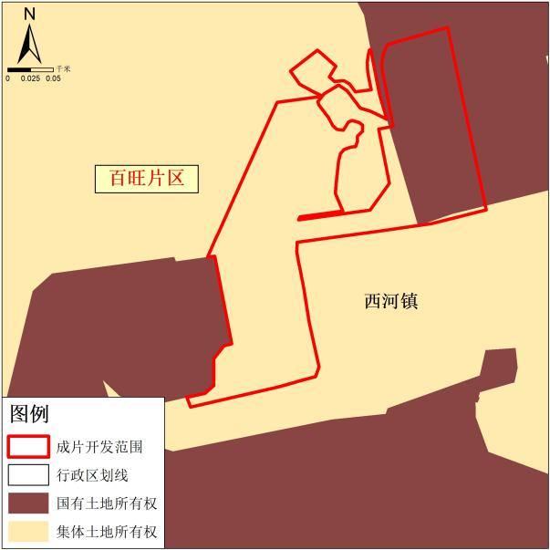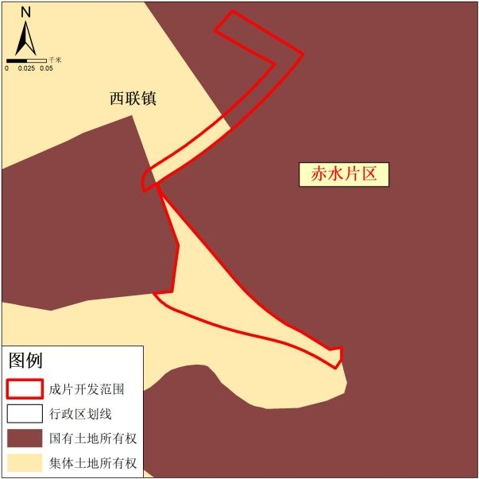
百旺片区 赤水片区
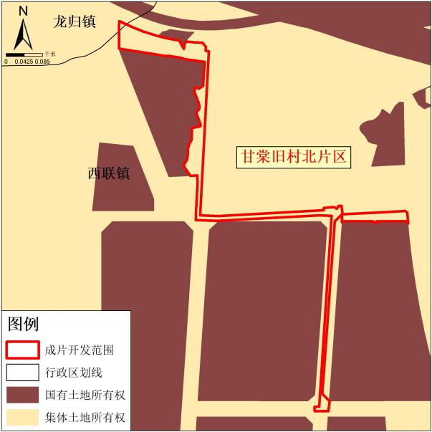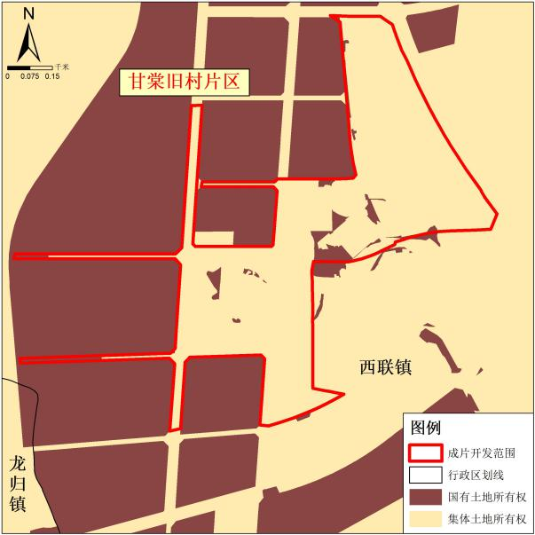
甘棠旧村北片区 甘棠旧村片区
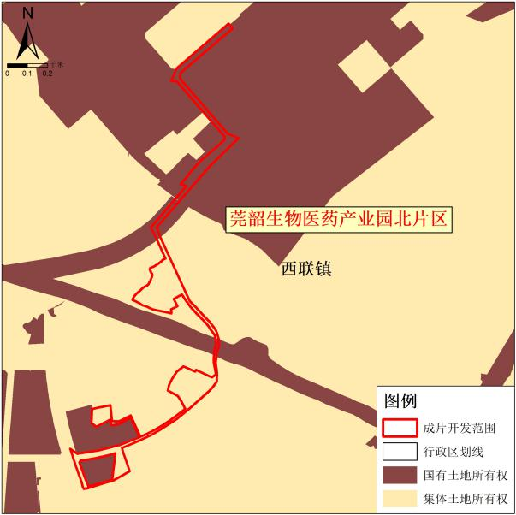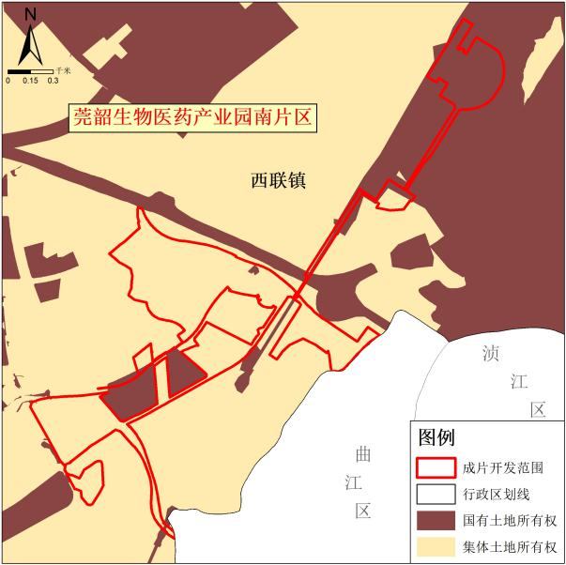
莞韶生物医药产业园北片区 莞韶生物医药产业园南片区
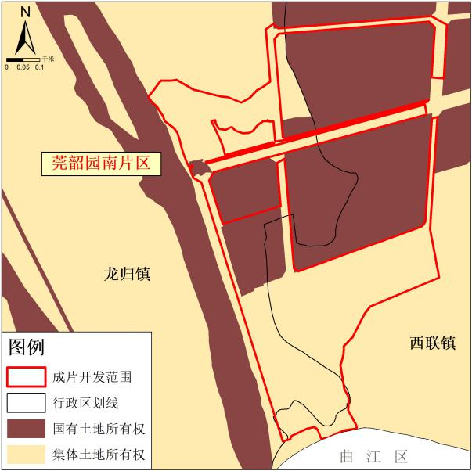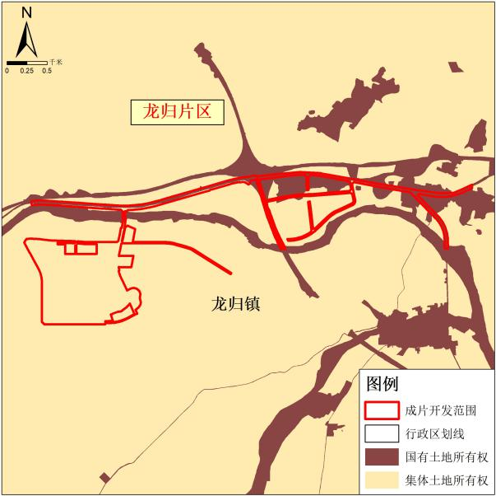
莞韶园南片区 龙归片区
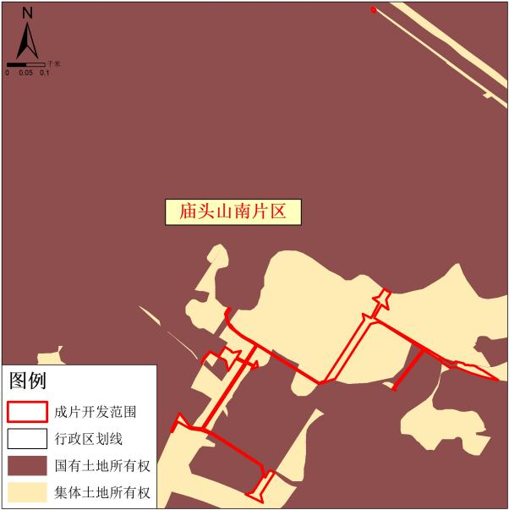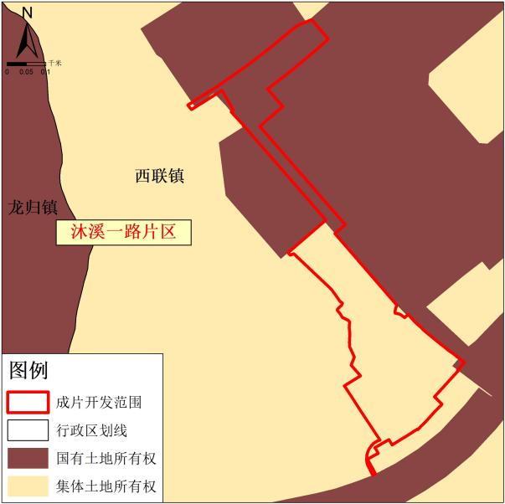
庙头山南片区 沐溪一路片区
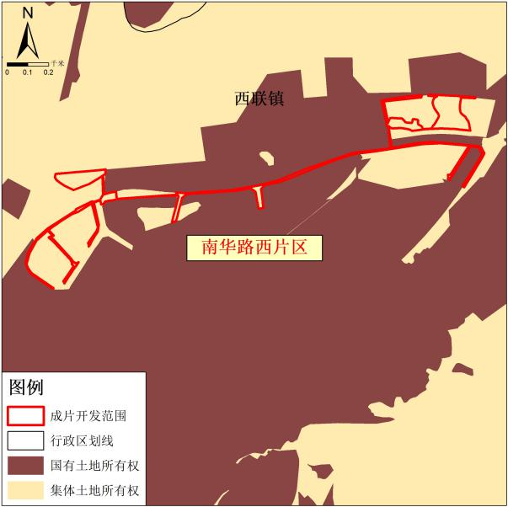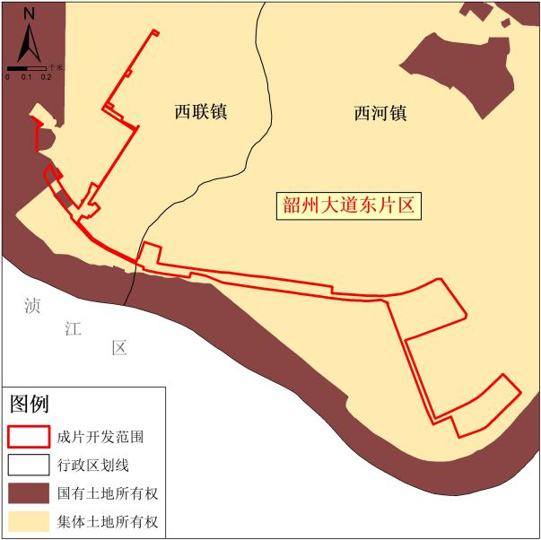
南华路西片区 韶州大道东片区
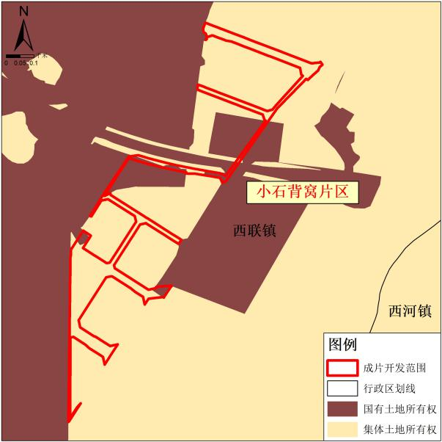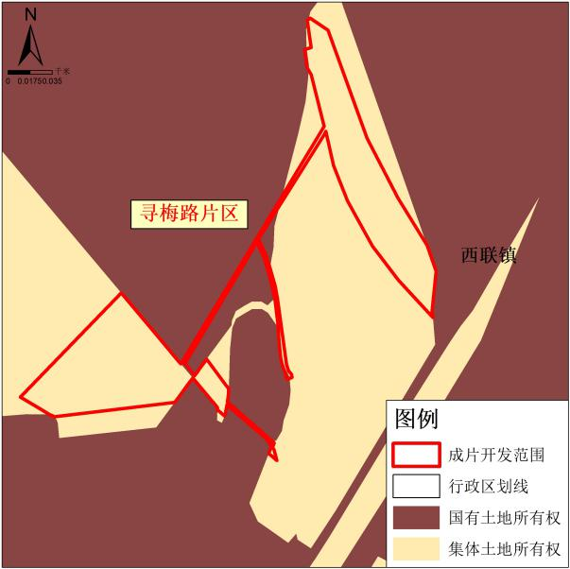
小石背窝片区 寻梅路片区
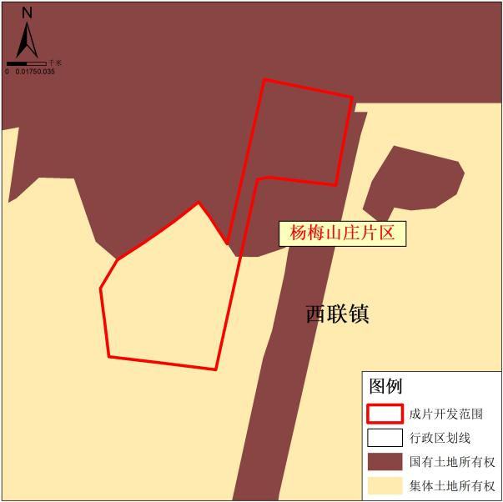
杨梅山庄片区
图3-2 各成片开发范围用地权属图

3．土地利用现状情况
根据武江区2020年国土调查变更数据，本次土地征收成片开发范围面积共计448.7641公顷，其中农用地295.1804公顷，占总用地的65.78%；建设用地123.7882公顷，占总用地的27.58%；未利用地29.7955公顷，占总用地的6.64%。详见表3-2。

表3-2成片开发范围 2020年土地利用现状统计表
地类面积情况 |  |  | 现状地类面积（公顷） | 占总用地比例
农用地 |  |  | 295.1804 | 65.78%
其中 | 耕地 |  | 83.9573 | 18.71%
 | 其中 | 水田 | 29.2243 | 6.51%
 |  | 水浇地 | 22.5975 | 5.04%
 |  | 旱地 | 32.1355 | 7.16%
 | 园地 |  | 5.6130 | 1.25%
 | 林地 |  | 171.0467 | 38.12%
 | 其他农用地 |  | 34.5634 | 7.70%
建设用地 |  |  | 123.7882 | 27.58%
未利用地 |  |  | 29.7955 | 6.64%
总计 |  |  | 448.7641 | 100.00%

（1）百旺片区
百旺片区总用地面积5.3753公顷。农用地2.6900公顷，占总面积的50.04%；建设用地0.9173公顷，占总面积的17.07%；未利用地1.7680公顷，占总面积的32.89%。详见表3-3。
表3-3 百旺片区2020年土地利用现状统计表
地类面积情况 |  | 现状地类面积（公顷） | 占总用地比例
农用地 |  | 2.6900 | 50.04%
其中 | 林地 | 1.9212 | 35.74%
 | 其他农用地 | 0.7688 | 14.30%
建设用地 |  | 0.9173 | 17.07%
未利用地 |  | 1.7680 | 32.89%
总计 |  | 5.3753 | 100.00%
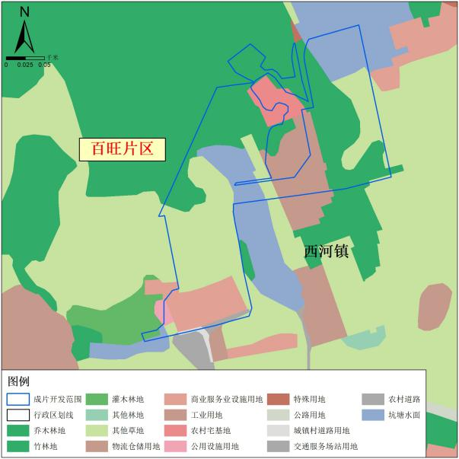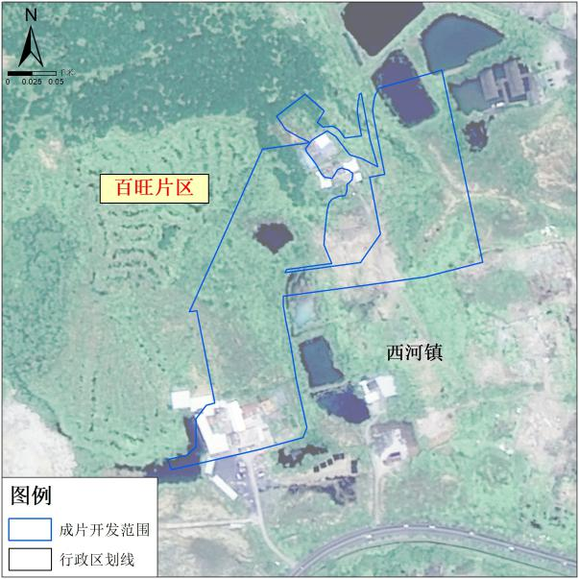
图3-3 百旺片区2020年土地利用现状图和影像图

（2）赤水片区
赤水片区总用地面积1.9785公顷。农用地0.3666公顷，占总面积的18.53%；建设用地0.5788公顷，占总面积的29.25%；未利用地1.0331公顷，占总面积的52.22%。详见表3-4。
表3-4 赤水片区2020年土地利用现状统计表
地类面积情况 |  | 现状地类面积（公顷） | 占总用地比例
农用地 |  | 0.3666 | 18.53%
其中 | 林地 | 0.3666 | 18.53%
建设用地 |  | 0.5788 | 29.25%
未利用地 |  | 1.0331 | 52.22%
总计 |  | 1.9785 | 100.00%
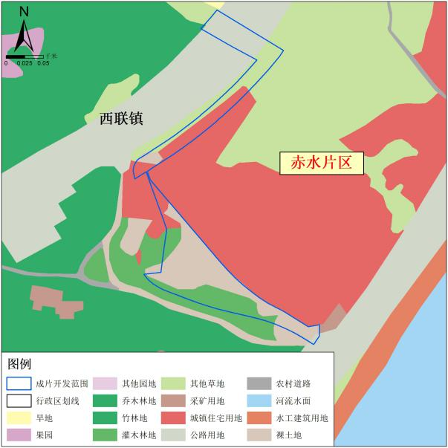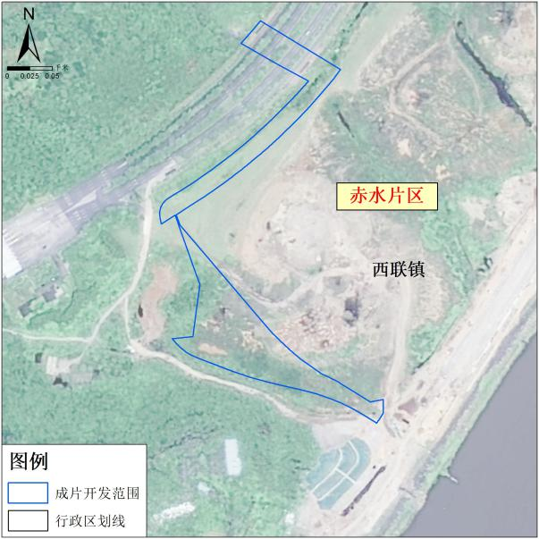
图3-4 赤水片区2020年土地利用现状图和影像图

（3）甘棠旧村北片区
甘棠旧村北片区用地面积2.7579公顷，农用地面积0.9371公顷，占总用地的33.98%，其中涉及现状耕地0.1765公顷；建设用地面积0.8135公顷，占总用地的29.50%；未利用地面积1.0073公顷，占总用地的36.52%。详见表3-5。
表3-5 甘棠旧村北片区2020年土地利用现状统计表
地类面积情况 |  |  | 现状地类面积（公顷） | 占总用地比例
农用地 |  |  | 0.9371 | 33.98%
其中 | 耕地 |  | 0.1765 | 6.40%
 | 其中 | 水田 | 0.1763 | 6.39%
 |  | 水浇地 | 0.0002 | 0.01%
 |  | 旱地 | 0.0000 | 0.00%
 | 园地 |  | 0.1685 | 6.11%
 | 林地 |  | 0.5570 | 20.20%
 | 其他农用地 |  | 0.0351 | 1.27%
建设用地 |  |  | 0.8135 | 29.50%
未利用地 |  |  | 1.0073 | 36.52%
总计 |  |  | 2.7579 | 100.00%
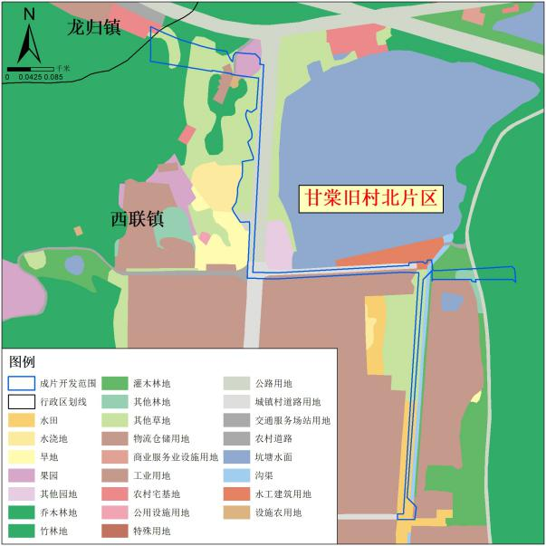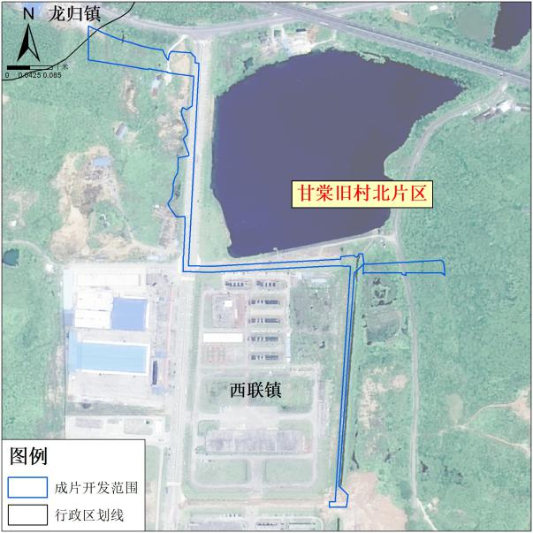
图3-5 甘棠旧村北片区2020年土地利用现状图和影像图

（4）甘棠旧村片区
甘棠旧村片区总用地面积55.0777公顷。农用地36.1815公顷，占总面积的65.70%，其中涉及现状耕地27.8553公顷；建设用地16.8729公顷，占总面积的30.63%；未利用地2.0233公顷，占总面积的3.67%。详见表3-6。
表3-6 甘棠旧村片区2020年土地利用现状统计表
地类面积情况 |  |  | 现状地类面积（公顷） | 占总用地比例
农用地 |  |  | 36.1815 | 65.70%
其中 | 耕地 |  | 27.8553 | 50.58%
 | 其中 | 水田 | 9.4174 | 17.10%
 |  | 水浇地 | 8.8830 | 16.13%
 |  | 旱地 | 9.5549 | 17.35%
 | 园地 |  | 0.9961 | 1.81%
 | 林地 |  | 6.0372 | 10.96%
 | 其他农用地 |  | 1.2929 | 2.35%
建设用地 |  |  | 16.8729 | 30.63%
未利用地 |  |  | 2.0233 | 3.67%
总计 |  |  | 55.0777 | 100.00%
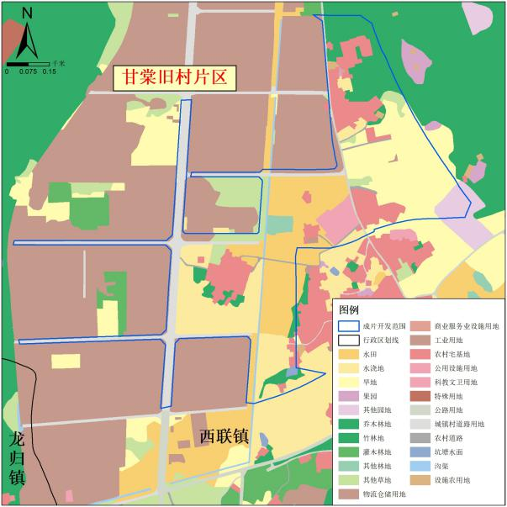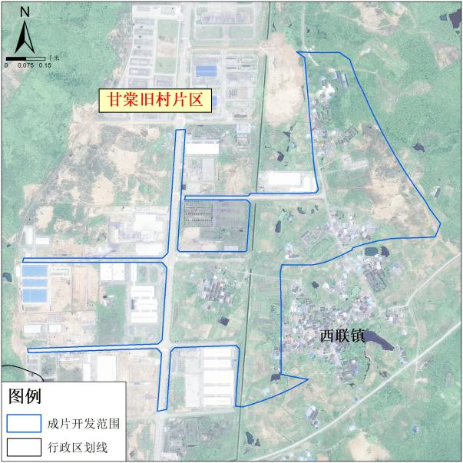
图3-6 甘棠旧村片区2020年土地利用现状图和影像图

（5）莞韶生物医药产业园北片区
莞韶生物医药产业园北片区总用地面积15.6472公顷。农用地5.4324公顷，占总面积的34.72%，其中涉及现状耕地0.0335公顷；建设用地6.1074公顷，占总面积的39.03%；未利用地4.1074公顷，占总面积的26.25%。详见表3-7。
表3-7 莞韶生物医药产业园北片区2020年土地利用现状统计表
地类面积情况 |  |  | 现状地类面积（公顷） | 占总用地比例
农用地 |  |  | 5.4324 | 34.72%
其中 | 耕地 |  | 0.0335 | 0.21%
 | 其中 | 水浇地 | 0.0335 | 0.21%
 | 园地 |  | 0.0323 | 0.21%
 | 林地 |  | 5.1486 | 32.90%
 | 其他农用地 |  | 0.2180 | 1.40%
建设用地 |  |  | 6.1074 | 39.03%
未利用地 |  |  | 4.1074 | 26.25%
总计 |  |  | 15.6472 | 100.00%
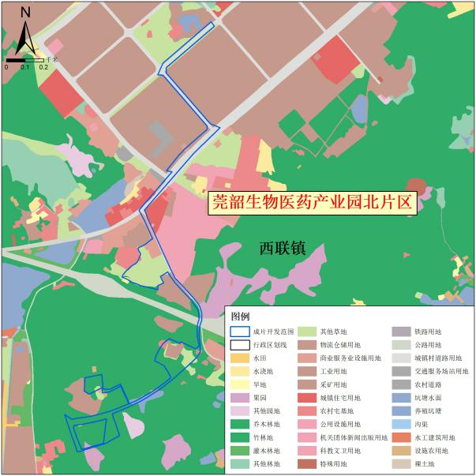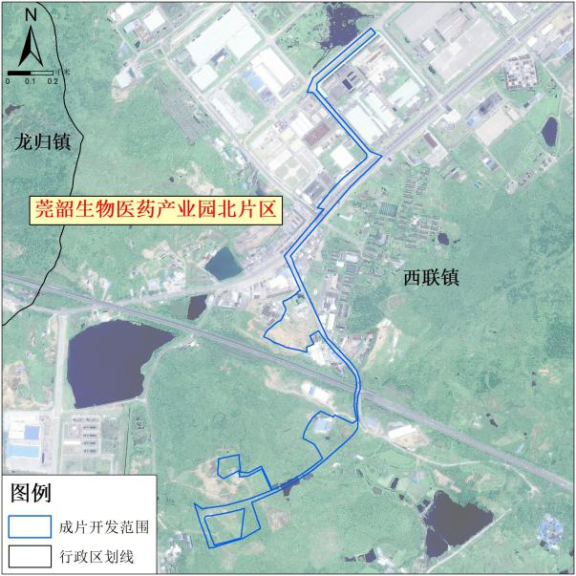
图3-7 莞韶生物医药产业园北片区2020年土地利用现状图和影像图

（6）莞韶生物医药产业园南片区
莞韶生物医药产业园南片区总用地面积120.5812公顷。农用地78.4524公顷，占总面积的65.06%，其中涉及现状耕地17.2086公顷；建设用地35.1858公顷，占总面积的29.18%；未利用地6.9430公顷，占总面积的5.76%。详见表3-8。
表3-8 莞韶生物医药产业园南片区2020年土地利用现状统计表
地类面积情况 |  |  | 现状地类面积  （公顷） | 占总用地比例
农用地 |  |  | 78.4524 | 65.06%
其中 | 耕地 |  | 17.2086 | 14.27%
 | 其中 | 水田 | 6.1860 | 5.13%
 |  | 水浇地 | 0.5678 | 0.47%
 |  | 旱地 | 10.4548 | 8.67%
 | 园地 |  | 1.5843 | 1.31%
 | 林地 |  | 47.8457 | 39.68%
 | 其他农用地 |  | 11.8138 | 9.80%
建设用地 |  |  | 35.1858 | 29.18%
未利用地 |  |  | 6.9430 | 5.76%
总计 |  |  | 120.5812 | 100.00%

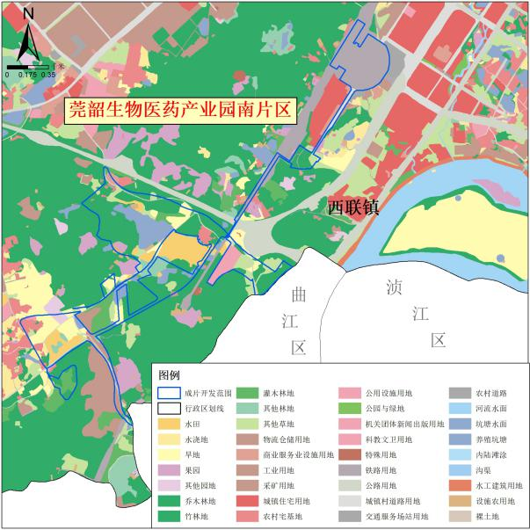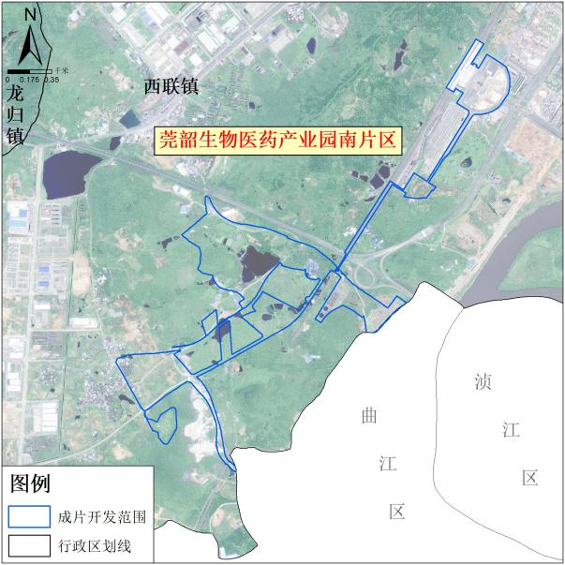
图3-8 莞韶生物医药产业园南片区2020年土地利用现状图和影像图

（7）莞韶园南片区
莞韶园南片区总用地面积33.8129公顷。农用地22.5507公顷，占总面积的66.69%，其中涉及现状耕地3.1117公顷；建设用地10.1860公顷，占总面积的30.12%；未利用地1.0762公顷，占总面积的3.18%。详见表3-9。
表3-9 莞韶园南片区2020年土地利用现状统计表
地类面积情况 |  |  | 现状地类面积（公顷） | 占总用地比例
农用地 |  |  | 22.5507 | 66.69%
其中 | 耕地 |  | 3.1117 | 9.20%
 | 其中 | 水田 | 1.3155 | 3.89%
 |  | 水浇地 | 1.5954 | 4.72%
 |  | 旱地 | 0.2008 | 0.59%
 | 林地 |  | 19.1890 | 56.75%
 | 其他农用地 |  | 0.2500 | 0.74%
建设用地 |  |  | 10.1860 | 30.12%
未利用地 |  |  | 1.0762 | 3.18%
总计 |  |  | 33.8129 | 100.00%
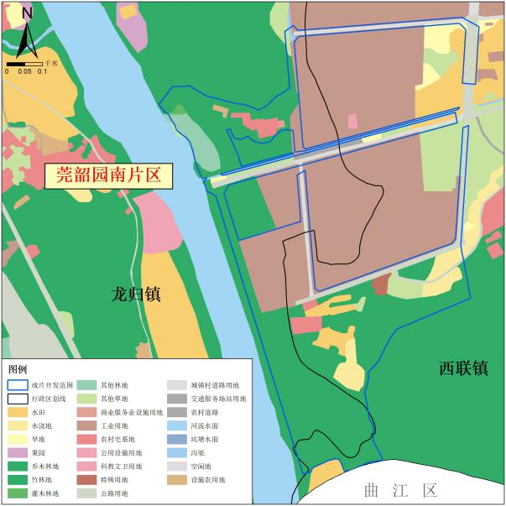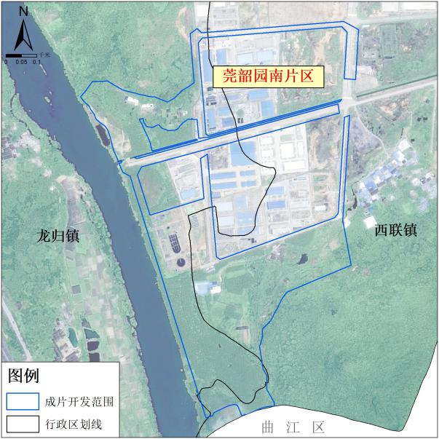
图3-9 莞韶园南片区2020年土地利用现状图和影像图

（8）龙归片区
龙归片区总用地面积152.6346公顷。农用地118.7045公顷，占总面积的77.77%，其中涉及现状耕地22.2106公顷；建设用地27.1069公顷，占总面积的17.76%；未利用地6.8232公顷，占总面积的4.47%。详见表3-10。
表3-10 龙归片区2020年土地利用现状统计表
地类面积情况 |  |  | 现状地类面积（公顷） | 占总用地比例
农用地 |  |  | 118.7045 | 77.77%
其中 | 耕地 |  | 22.2106 | 14.55%
 | 其中 | 水田 | 8.9743 | 5.88%
 |  | 水浇地 | 2.8280 | 1.85%
 |  | 旱地 | 10.4083 | 6.82%
 | 园地 |  | 2.6719 | 1.75%
 | 林地 |  | 80.0760 | 52.46%
 | 其他农用地 |  | 13.7460 | 9.01%
建设用地 |  |  | 27.1069 | 17.76%
未利用地 |  |  | 6.8232 | 4.47%
总计 |  |  | 152.6346 | 100.00%
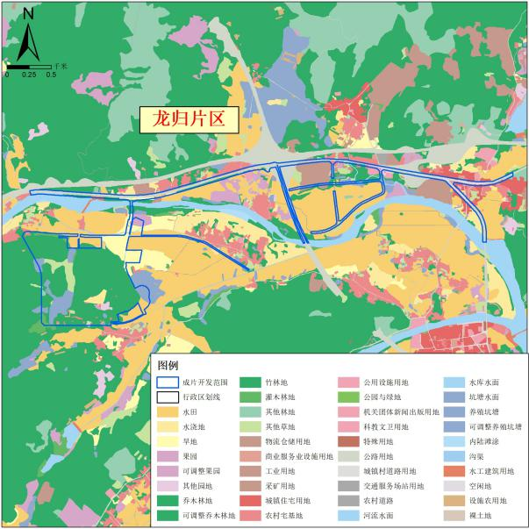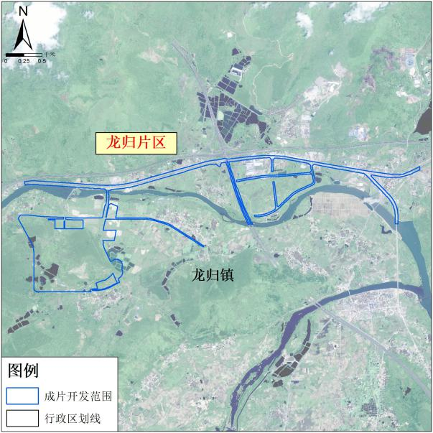
图3-10 龙归片区2020年土地利用现状图和影像图

（9）庙头山南片区
庙头山南片区总用地面积1.6683公顷。农用地0.3419公顷，占总面积的20.49%，其中涉及现状耕地0.0411公顷；建设用地1.1875公顷，占总面积的71.18%；未利用地0.1389公顷，占总面积的8.33%。详见表3-11。
表3-11 庙头山南片区2020年土地利用现状统计表
地类面积情况 |  |  | 现状地类面积（公顷） | 占总用地比例
农用地 |  |  | 0.3419 | 20.49%
其中 | 耕地 |  | 0.0411 | 2.46%
 | 其中 | 水浇地 | 0.0411 | 2.46%
 | 园地 |  | 0.0008 | 0.05%
 | 林地 |  | 0.0394 | 2.36%
 | 其他农用地 |  | 0.2606 | 15.62%
建设用地 |  |  | 1.1875 | 71.18%
未利用地 |  |  | 0.1389 | 8.33%
总计 |  |  | 1.6683 | 100.00%
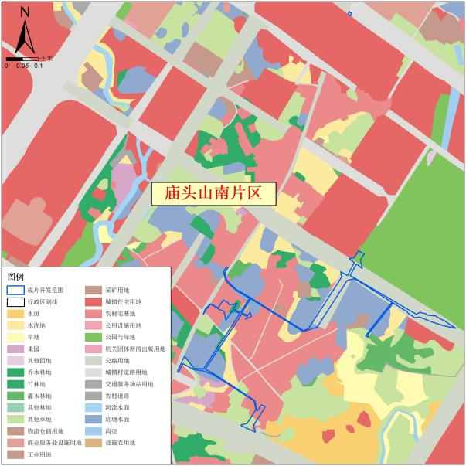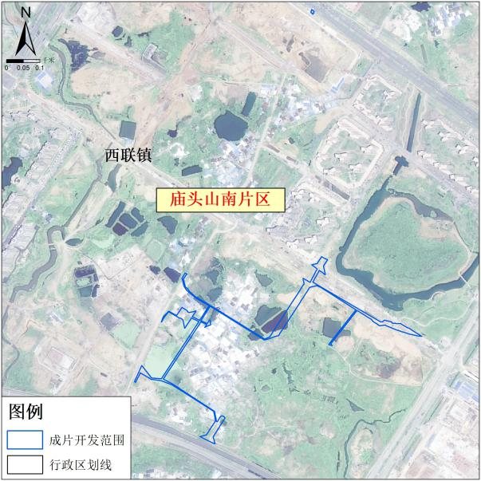
图3-11 庙头山南片区2020年土地利用现状图和影像图

（10）沐溪一路片区
沐溪一路片区总用地面积13.9497公顷。农用地4.2265公顷，占总面积的30.30%，其中涉及现状耕地0.3576公顷；建设用地8.0857公顷，占总面积的57.96%；未利用地1.6375公顷，占总面积的11.74%。详见表3-12。
表3-12 沐溪一路片区2020年土地利用现状统计表
地类面积情况 |  |  | 现状地类面积（公顷） | 占总用地比例
农用地 |  |  | 4.2265 | 30.30%
其中 | 耕地 |  | 0.3576 | 2.56%
 | 其中 | 水浇地 | 0.3576 | 2.56%
 | 园地 |  | 0.0125 | 0.09%
 | 林地 |  | 2.6457 | 18.97%
 | 其他农用地 |  | 1.2107 | 8.68%
建设用地 |  |  | 8.0857 | 57.96%
未利用地 |  |  | 1.6375 | 11.74%
总计 |  |  | 13.9497 | 100.00%
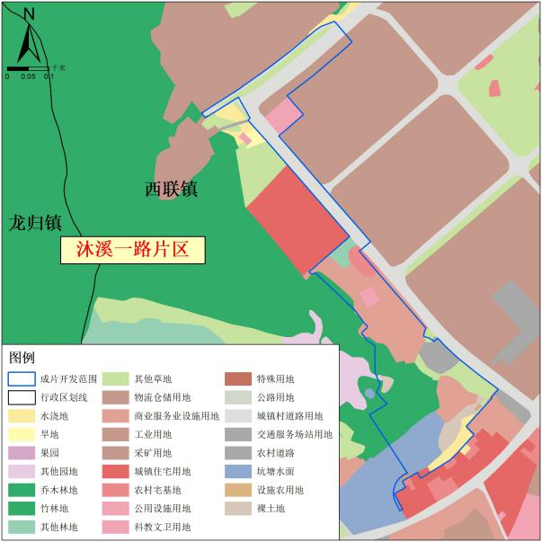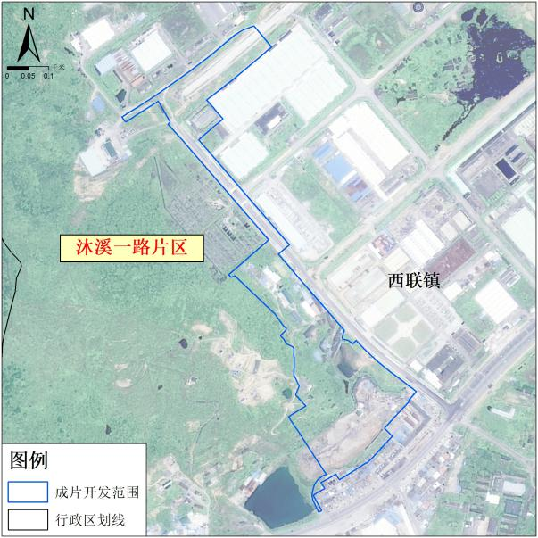
图3-12 沐溪一路片区2020年土地利用现状图和影像图

（11）南华路西片区
南华路西片区总用地面积7.9565公顷。农用地3.6788公顷，占总面积的46.24%，其中涉及现状耕地1.6994公顷；建设用地2.0050公顷，占总面积的25.20%；未利用地2.2727公顷，占总面积的28.56%。详见表3-13。
表3-13 南华路西片区2020年土地利用现状统计表
地类面积情况 |  |  | 现状地类面积（公顷） | 占总用地比例
农用地 |  |  | 3.6788 | 46.24%
其中 | 耕地 |  | 1.6994 | 21.36%
 | 其中 | 水田 | 1.5335 | 19.27%
 |  | 水浇地 | 0.1183 | 1.49%
 |  | 旱地 | 0.0476 | 0.60%
 | 园地 |  | 0.1158 | 1.46%
 | 林地 |  | 1.8055 | 22.69%
 | 其他农用地 |  | 0.0581 | 0.73%
建设用地 |  |  | 2.0050 | 25.20%
未利用地 |  |  | 2.2727 | 28.56%
总计 |  |  | 7.9565 | 100.00%
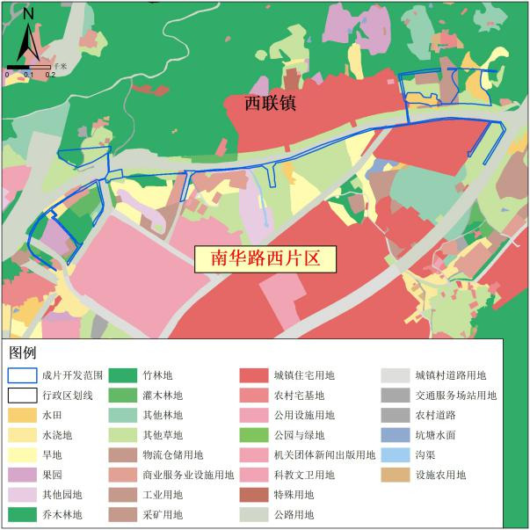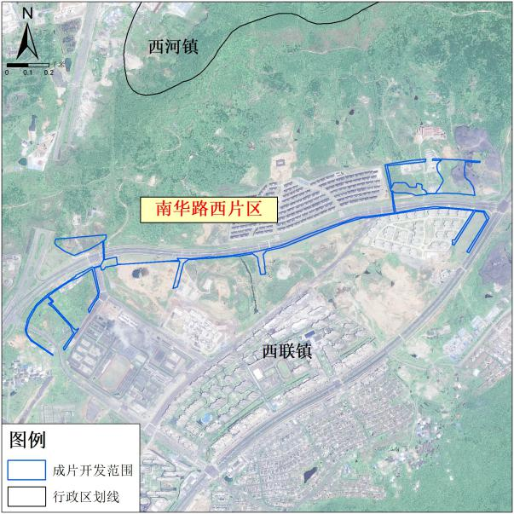
图3-13 南华路西片区2020年土地利用现状图和影像图

（12）韶州大道东片区
韶州大道东片区总用地面积24.8962公顷。农用地16.3854公顷，占总面积的65.81%，其中涉及现状耕地9.4418公顷；建设用地8.0761公顷，占总面积的32.44%；未利用地0.4347公顷，占总面积的1.75%。详见表3-14。
表3-14 韶州大道东片区2020年土地利用现状统计表
地类面积情况 |  |  | 现状地类面积（公顷） | 占总用地比例
农用地 |  |  | 16.3854 | 65.81%
其中 | 耕地 |  | 9.4418 | 37.92%
 | 其中 | 水田 | 1.2538 | 5.04%
 |  | 水浇地 | 7.8961 | 31.72%
 |  | 旱地 | 0.2919 | 1.16%
 | 园地 |  | 0.0270 | 0.11%
 | 林地 |  | 2.9601 | 11.89%
 | 其他农用地 |  | 3.9565 | 15.89%
建设用地 |  |  | 8.0761 | 32.44%
未利用地 |  |  | 0.4347 | 1.75%
总计 |  |  | 24.8962 | 100.00%
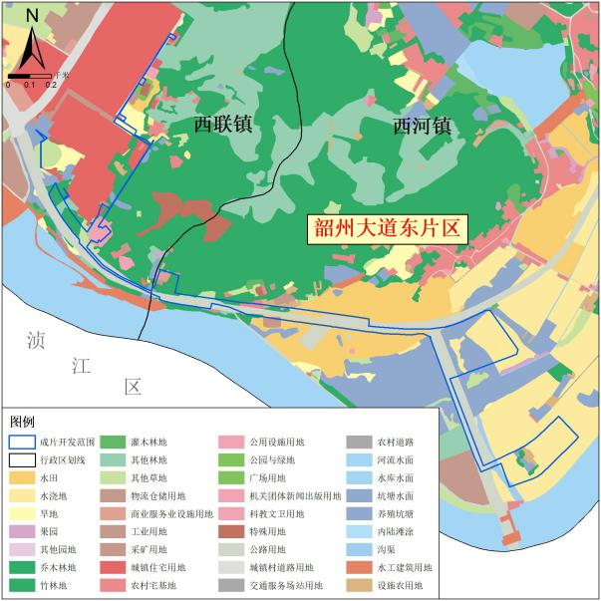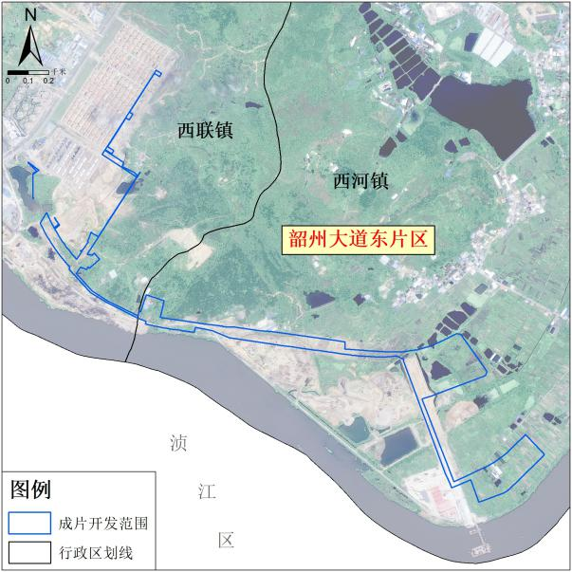
图3-14 韶州大道东片区2020年土地利用现状图和影像图

（13）小石背窝片区
小石背窝片区总用地面积8.7845公顷。农用地3.2278公顷，占总面积的36.75%，其中涉及现状耕地1.8174公顷；建设用地5.1085公顷，占总面积的58.15%；未利用地0.4482公顷，占总面积的5.10%。详见表3-15。
表3-15 小石背窝片区2020年土地利用现状统计表
地类面积情况 |  |  | 现状地类面积（公顷） | 占总用地比例
农用地 |  |  | 3.2278 | 36.75%
其中 | 耕地 |  | 1.8174 | 20.70%
 | 其中 | 水田 | 0.3675 | 4.18%
 |  | 水浇地 | 0.2728 | 3.12%
 |  | 旱地 | 1.1771 | 13.40%
 | 林地 |  | 0.5888 | 6.70%
 | 其他农用地 |  | 0.8216 | 9.35%
建设用地 |  |  | 5.1085 | 58.15%
未利用地 |  |  | 0.4482 | 5.10%
总计 |  |  | 8.7845 | 100.00%
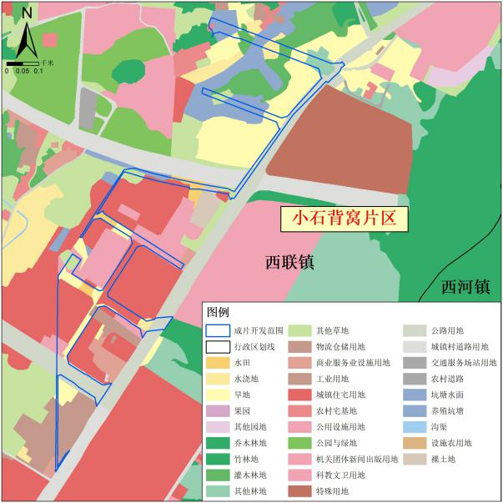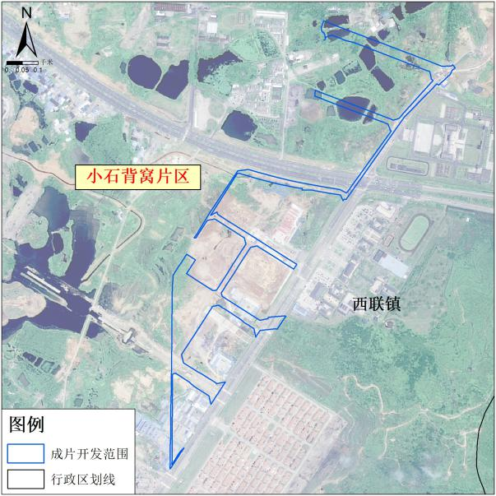
图3-15 小石背窝片区2020年土地利用现状图和影像图

（14）寻梅路片区
寻梅路片区总用地面积1.5761公顷。农用地0.8068公顷，占总面积的51.19%，其中涉及现状耕地0.0038公顷；建设用地0.7473公顷，占总面积的47.41%；未利用地0.0220公顷，占总面积的1.40%。详见表3-16。
表3-16 寻梅路片区2020年土地利用现状统计表
地类面积情况 |  |  | 现状地类面积（公顷） | 占总用地比例
农用地 |  |  | 0.8068 | 51.19%
其中 | 耕地 |  | 0.0038 | 0.24%
 | 其中 | 水浇地 | 0.0038 | 0.24%
 | 园地 |  | 0.0038 | 0.24%
 | 林地 |  | 0.7992 | 50.71%
建设用地 |  |  | 0.7473 | 47.41%
未利用地 |  |  | 0.0220 | 1.40%
总计 |  |  | 1.5761 | 100.00%
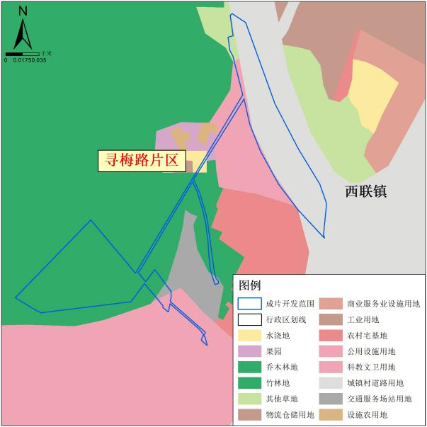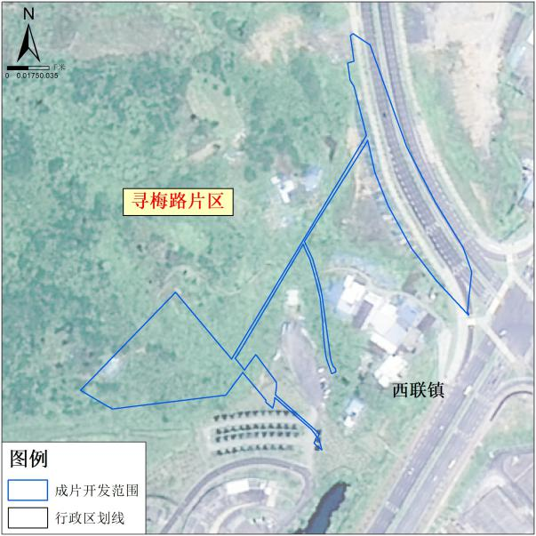
图3-16 寻梅路片区2020年土地利用现状图和影像图

（15）杨梅山庄片区
杨梅山庄片区总用地面积2.0675公顷。农用地1.1980公顷，占总面积的57.95%；建设用地0.8095公顷，占总面积的39.15%；未利用地0.0600公顷，占总面积的2.90%。详见表3-17。
表3-17 杨梅山庄片区2020年土地利用现状统计表
地类面积情况 |  | 现状地类面积（公顷） | 占总用地比例
农用地 |  | 1.1980 | 57.95%
其中 | 林地 | 1.0667 | 51.59%
 | 其他农用地 | 0.1313 | 6.36%
建设用地 |  | 0.8095 | 39.15%
未利用地 |  | 0.0600 | 2.90%
总计 |  | 2.0675 | 100.00%
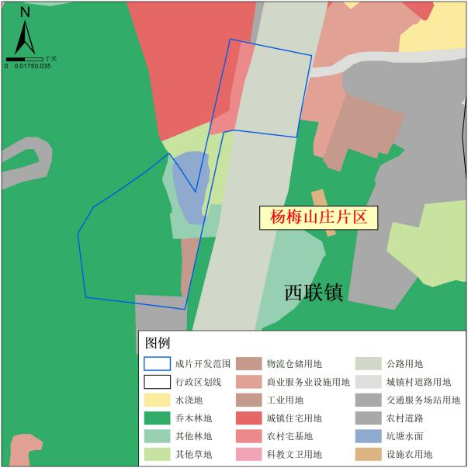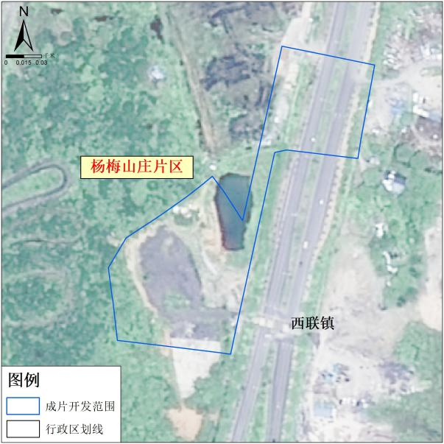
图3-17 杨梅山庄片区2020年土地利用现状图和影像图

4．基础设施情况
本次成片开发范围主要位于武江区东南部地势平坦的地带，靠近曲江区及浈江区，片区交通较为方便快捷，公共服务设施和市政基础设施较为完善。
道路交通情况：本次土地征收成片开发范围毗邻韶关城市新中心芙蓉新城，京广高速铁路从中部经过，所在区域道路交通系统完善，交通内通外联，方便快捷，能够满足周边区域生产生活的需求（详见图3-11）。京港澳高速公路、广乐高速公路分别从本次土地征收成片开发范围的南部和西侧经过，通过323国道和韶关大道可以连接京港澳高速，对外交通便捷。
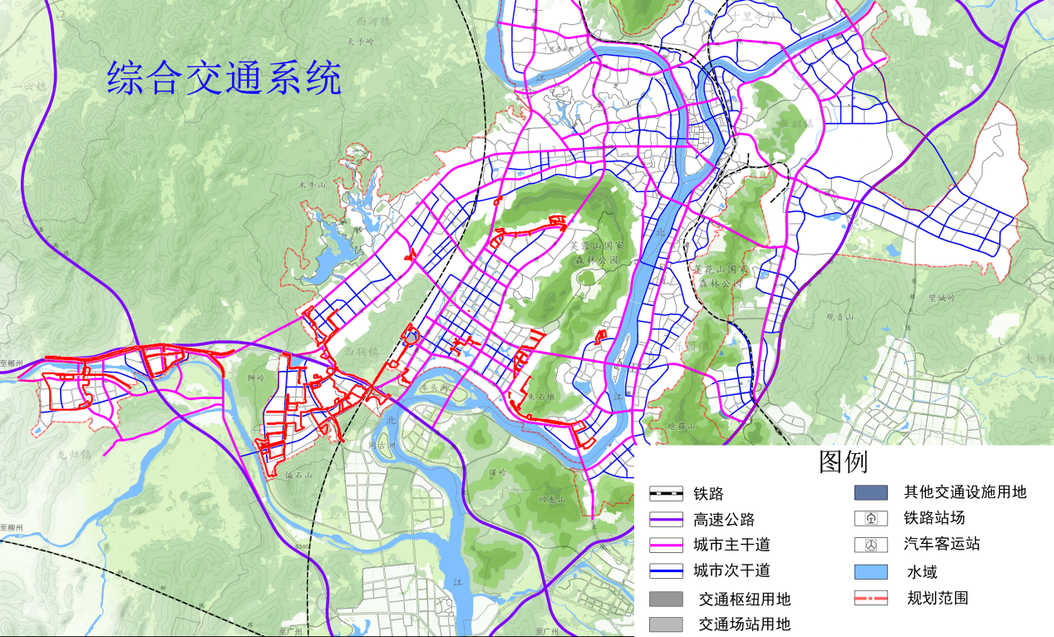
图3-18 土地征收成片开发范围道路交通分布示意图
公共服务设施情况：本次土地征收成片开发范围公共服务配套设施完善，其中马渡小学、龙归中心小学位于龙归片区南部，武江区白芒小学位于韶关大道东片区的东部，盆景山公园位于庙头山南片区的东北部。此外，本次土地征收成片开发范围内有多个社区级服务中心，为所在片区居民提供相应的行政、文化、教育科研、医疗、体育、社会福利等配套服务设施。
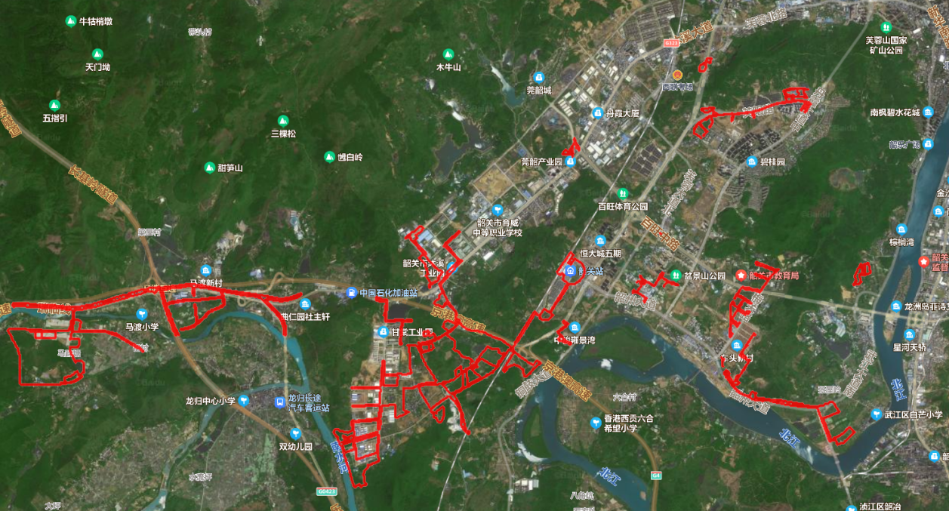
图3-19 土地征收成片开发范围公服配套设施分布示意图
市政基础设施情况：本次土地征收成片开发范围内已有建成的大型污水处理厂（西联第四污水处理厂、百旺第二污水处理厂），能够服务于周边片区，改善片区周围水体环境，治理水污染，保护当地流域水质和生态平衡。已建成的二狮岭二水厂、西河二水厂供水生产能力分别达25万立方米／日和35万立方米／日，位于龙归片区东侧的二狮岭二水厂供水生产能力达25万立方米／日，能够保障本次土地征收成片开发范围内饮用水安全。
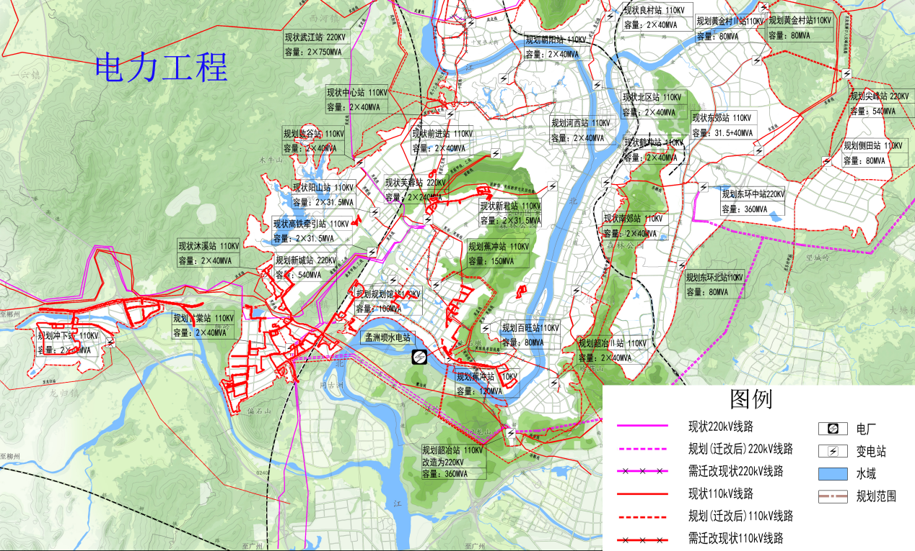
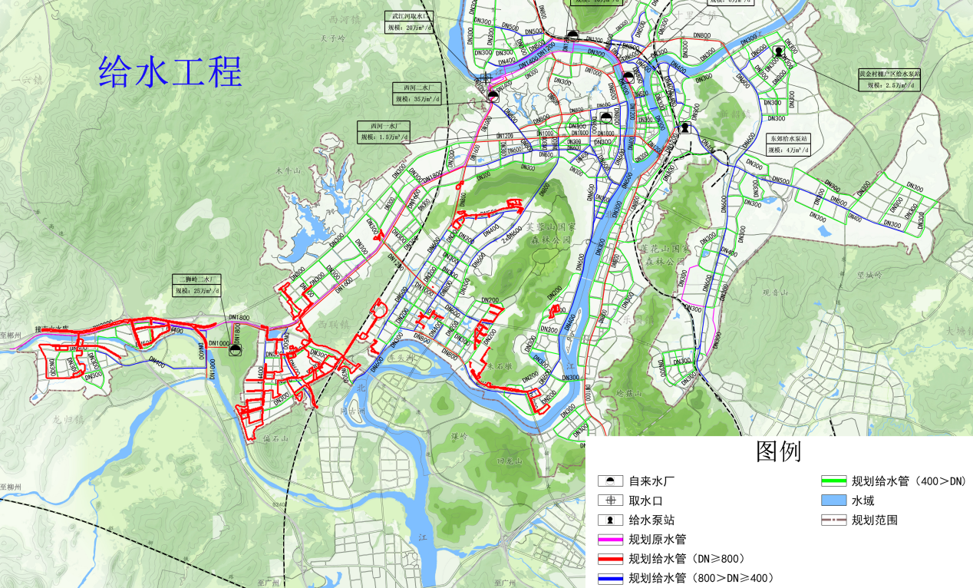
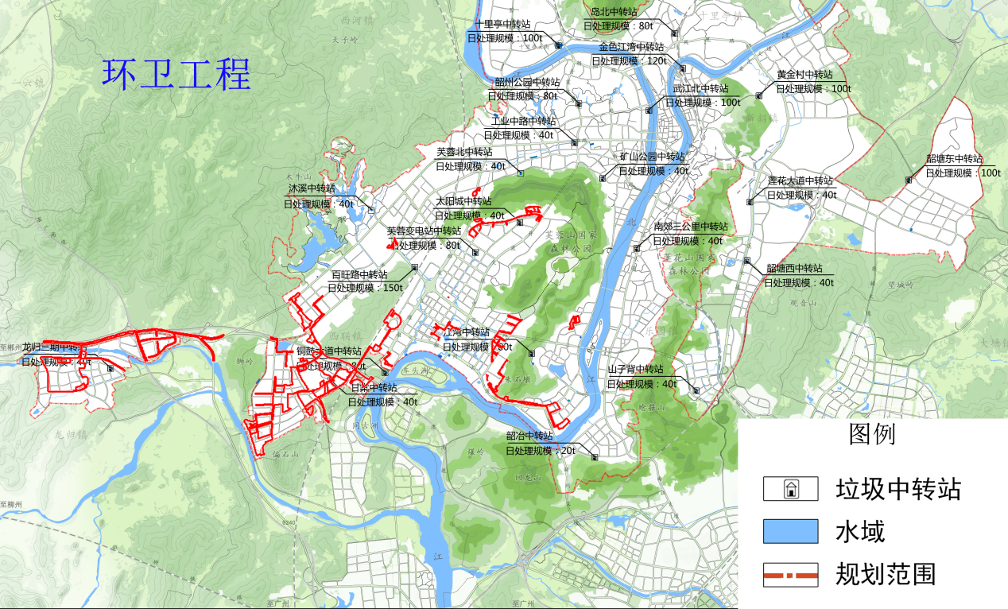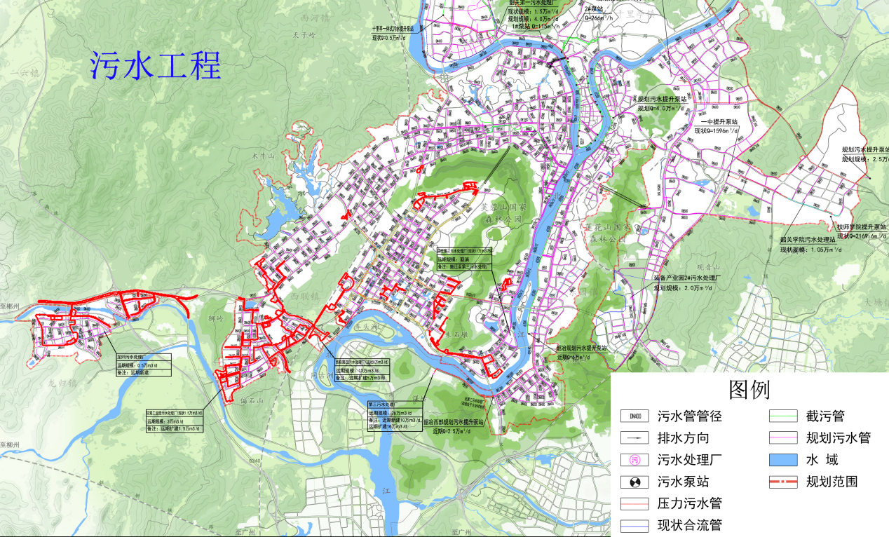
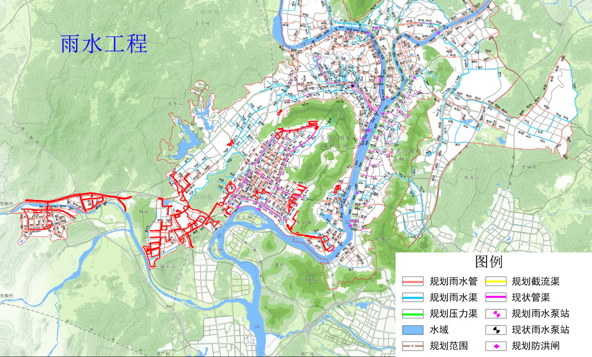
图3-20 土地征收成片开发范围市政基础设施分布图

四、土地征收成片开发的必要性、主要用途和实现功能

（一）土地征收成片开发的必要性

1．是响应加快构建“一核一带一区”区域发展格局，打造绿色发展韶关样板，争当北部生态发展区高质量发展排头兵的需要
按照“一核一带一区”区域协调发展战略，以及韶关市筑牢粤北生态屏障、打造绿色发展韶关样板、争当北部生态发展区高质量发展排头兵的目标定位，韶关市作为“一区”北部生态区中的核心城市，在全省区域协调发展和带动北部山区振兴中具有重要使命。武江区作为韶关市的中心城区，是落实战略部署的关键所在。
本次土地征收成片开发围绕推动经济高质量发展，构建绿色高质量发展新引擎新平台，建设莞韶生物医药产业园、武江城乡融合产业园等，对武江区北部及中心城区进行科学规划、科学安排用地，土地征收成片开发。将进一步优化武江区产业结构，推动产业转型升级，积极引进高素质人才，构建现代产业体系，走在北部生态发展区前列，建成北部生态发展区具有生态魅力和时代活力的城市核心区，成为珠三角地区具有影响力和竞争力的绿色发展特色城区。

2．是为全区高质量发展打造新驱动新引擎的必要路径
武江区存在着发展新动能新平台培育不足，过度依赖传统产业，经济增长乏力等短板和不足。本次土地征收成片开发中的莞韶园周边片区将进一步完善莞韶园的建设，重点围绕大健康、智能装备及配套服务等领域，引进一批高新技术企业、高成长性企业和创新型企业，打造集科技创新和研发、产业孵化、产品中试、成果转化于一体的创新创业基地，是武江区二次创业重要的载体。
莞韶园及龙归片区的开发建设将进一步加大武江区创新驱动发展新平台产业招商引资能力，充分发挥武江莞韶园和龙归片区的武江城乡融合产业园交通区位、要素配套等比较优势，抓紧制定高新科技、医药健康产业发展扶持培育政策，构建“创业苗圃—孵化器—加速器—科技园”全链条孵化育成体系，打造武江创新驱动新引擎，集聚创新资源，促进创新要素流动和优化配置，加快科技成果转化为现实生产力，为“大众创业、万众创新”培育沃土，带动韶关大道北片区发展。

3．是进一步响应承接加工贸易转移，打造特色工业园，促进粤北地区振兴发展的需要
广东省委、省政府《关于进一步促进粤东西北地区振兴发展的决定》，把“产业园区建设” 确定为振兴粤东西北的重要抓手。根据广东省委省政府的战略部署，东莞与韶关两市开展了结对帮扶的区域合作，双方研究确定并提出以东莞（韶关）产业转移工业园为规划核心的对口帮扶建设总思路。
本次土地征收成片开发范围中的莞韶园片区作为东莞（韶关）产业转移工业园的重要组成部分，是按照“东莞（韶关）产业转移工业园”发展的整体规划与要求，通过全区上下共同努力而打造的新型园区，紧紧把握粤港澳大湾区和深圳中国特色社会主义先行示范区建设契机，主动承接东莞建设带来的产业转移。其主导产业为环保涂料、机械装备制造、生物医药科技、服装等，并配套发展现代物流等服务业，特别是承接生物医药制造环节产业转移，加快培育以生物医药为核心的产业生态圈，推动片区高质量发展。本次土地征收成片开发将为武江区进一步打造承接产业转移平台，引导工业企业向特色工业园区集中，着力打造一批产业集聚度高、特色鲜明、规模效益显著的特色工业园。

（二）土地征收成片开发的主要用途与功能
主要用途:本次成片开发范围总面积448.7641公顷，主要用途为工业用地、居住用地、商业服务业设施用地及道路与交通用地。
主要功能:本次划定的莞韶园片区、甘棠旧村北片区及龙归片区以产业发展功能为主，致力于打造集农产品深加工、制造研发、电子商务、仓储物流、生产生活配套为一体的高端现代化经济发展平台。通过科学制定产业规划、优化产业发展要素、聚力做强智能科技主导产业集群，实现由“制造”向“智造”的华丽转身。
百旺片区、赤水片区、沐溪工业园片区、庙头山南片区及沐溪一路等片区以城市服务功能为主，规划了商业用地、居住用地等用地，与周边已有居住小区及商业服务业用地连片发展，完善公共服务设施配套，同时结合周边的小学、公园等构建综合型公共服务空间。
表4-1成片开发范围主要功能表
成片开发片区 | 面积  （公顷） | 主要土地用途 | 主要实现功能
百旺片区 | 5.3753 | 二类居住用地、科研教育用地、交通用地 | 城市服务
赤水片区 | 1.9785 | 二类居住用地、交通用地 | 综合型居住
甘棠旧村北片区 | 2.7579 | 工矿仓储用地、交通运输用地、交通用地 | 工业
甘棠旧村片区 | 55.0777 | 村庄建设用地、商业服务业设施用地、交通用地、一类物流仓储用地 | 城市服务
莞韶生物医药产业园北片区 | 15.6472 | 工矿仓储用地、交通运输用地、交通用地、工业仓储用地、农村住宅用地 | 工业
莞韶生物医药产业园南片区 | 120.5812 | 工矿仓储用地、交通运输用地、交通用地、工业仓储用地 | 工业
莞韶园南片区 | 33.8129 | 交通用地、三类工业用地、一类工业用地 | 工业
龙归片区 | 152.6346 | 交通用地、文化设施用地、一类工业用地、二类工业用地 | 工业
庙头山南片区 | 1.6683 | 商服用地、住宅用地、商业用地、交通运输用地 | 综合型居住
沐溪一路片区 | 13.9497 | 公共管理用地、住宅用地 | 综合型居住
南华路西片区 | 7.9565 | 住宅用地、公共管理和公共服务用地、交通运输用地、商服用地、商业用地 | 综合型居住
韶州大道东片区 | 24.8962 | 商服用地、交通运输用地、公共管理和公共服务用地、住宅用地、交通用地 | 城市服务
小石背窝片区 | 8.7845 | 商服用地、交通运输用地、公共管理和公共服务用地 | 城市服务
寻梅路片区 | 1.5761 | 商业服务业设施用地、交通用地 | 城市服务
杨梅山庄片区 | 2.0675 | 住宅用地 | 综合型居住
合计 | 448.7641 | —— | ——

五、土地征收成片开发拟征收项目与开发时序

（一）拟征收项目情况
本次土地征收成片开发范围拟征收项目40个，用地面积299.3142公顷，主要为综合居住类、产业发展类和公共设施类项目。
表5-1 拟安排项目类别表
序号 | 项目类别 | 项目数量 |  |  | 面积  （公顷） | 百分比
 |  | 已批复 | 未批复 | 小计
1 | 综合居住类 | 7 | 3 | 10 | 29.6535 | 9.90%
2 | 产业发展类 | 4 | 20 | 24 | 255.8188 | 85.47%
3 | 公共设施类 | 3 | 3 | 6 | 13.8489 | 4.63%
4 | 合计 | 14 | 26 | 40 | 299.3142 | 100.00%

（二）开发时序和年度实施计划
本次划定土地征收成片开发范围内涉及项目40个，计划实施周期为2022-2023年，所有项目于2022-2023年完成征地。其中14个已完成报批，需补充土地征收成片开发方案。详细开发时序和年度实施计划见下表。
5-2 开发时序和年度实施计划一览表
土地征收成片开发区域名称 | 项目名称 | 需完成土地征收的面积 | 年度实施计划 | 备注 | 征地占比
百旺片区 | 百旺项目地块1 | 3.0828 | 2022年完成征收 |  | 57.35%
 | 百旺项目地块2 | 0.2013 | 2022年完成征收 |  | 3.74%
 | 小计 | 3.2841 |  |  | 61.10%
赤水片区 | 铜鼓大道西侧地块 | 1.4261 |  | 已完成征地审批 | 72.08%
甘棠旧村北片区 | 甘棠旧村周边地块 | 1.2753 | 2022年完成征收 |  | 46.24%
 | 高创南北路武江段 | 0.0342 |  | 已完成征地审批 | 1.24%
 | 莞韶生物医药产业园二期 | 0.3703 |  | 已完成征地审批 | 13.43%
 | 小计 | 1.6798 |  |  | 60.91%
甘棠旧村片区 | 甘棠旧村周边地块2 | 4.893 | 2022年完成征收 |  | 8.88%
 | 甘棠旧村周边地块3 | 3.8793 | 2022年完成征收 |  | 7.04%
 | 甘棠旧村周边地块4 | 3.6125 | 2022年完成征收 |  | 6.56%
 | 甘棠旧村周边地块5 | 7.2819 | 2022年完成征收 |  | 13.22%
 | 甘棠旧村周边地块6 | 7.9543 | 2022年完成征收 |  | 14.44%
 | 甘棠旧村周边地块7 | 7.4562 | 2022年完成征收 |  | 13.54%
 | 小计 | 35.0772 |  |  | 63.69%
莞韶生物医药产业园北片区 | 甘棠三石王安置地 | 3.4667 |  | 已完成征地审批 | 22.16%
 | 高创南北路武江段 | 0.0086 |  | 已完成征地审批 | 0.05%
 | 莞韶生物医药产业园二期 | 0.9287 |  | 已完成征地审批 | 5.94%
 | 莞韶生物医药产业园一期 | 5.3003 |  | 已完成征地审批 | 33.87%
 | 小计 | 9.7043 |  |  | 62.02%
莞韶生物医药产业园南片区 | 东莞模具协会用地 | 3.7855 | 2022年完成征收 |  | 3.14%
 | 甘棠旧村周边地块8 | 14.6676 | 2022年完成征收 |  | 12.16%
 | 高创南北路武江段 | 2.3369 |  | 已完成征地审批 | 1.94%
 | 莞韶生物医药产业园二期 | 6.6851 |  | 已完成征地审批 | 5.54%
 | 莞韶生物医药产业园项目地块1 | 0.0784 | 2022年完成征收 |  | 0.07%
 | 莞韶生物医药产业园项目地块2 | 3.374 | 2022年完成征收 |  | 2.80%
 | 莞韶生物医药产业园项目地块4 | 0.5327 | 2022年完成征收 |  | 0.44%
 | 莞韶生物医药产业园一期 | 48.1344 |  | 已完成征地审批 | 39.92%
 | 小计 | 79.5946 |  |  | 66.01%
莞韶园南片区 | 甘棠九路北侧地块 | 3.8298 | 2022年完成征收 |  | 11.33%
 | 莞韶生物医药产业园项目地块3 | 17.1551 | 2022年完成征收 |  | 50.74%
 | 小计 | 20.9849 |  |  | 62.06%
龙归片区 | 莞韶城三期（武江区城乡融合产业园）东北侧地块 | 29.9678 | 2022年完成征收 |  | 40.01%
 | 莞韶城三期（武江区城乡融合产业园）东侧地块 | 19.9871 | 2022年完成征收
 | 莞韶城三期（武江区城乡融合产业园）西南侧地块 | 11.1090 | 2022年完成征收
 | 韶关高新区莞韶城三期基础设施项目(一桥一路工程) | 2.9539 | 2022年完成征收 |  | 1.94%
 | 武江区莞韶城三期基础设施项目（园区范围）地块1 | 40.578 | 2022年完成征收 |  | 26.59%
 | 武江区莞韶城三期基础设施项目（园区范围）地块2 | 0.0305 | 2022年完成征收 |  | 0.02%
 | 小计 | 104.6263 |  |  | 68.55%
庙头山南片区 | 金融中心剩余地块 | 0.9251 |  | 已完成征地审批 | 55.45%
 | 西联镇下胡村安置地 | 0.1137 |  | 已完成征地审批 | 6.82%
 | 小计 | 1.0388 |  |  | 62.27%
沐溪一路片区 | 朗圣药业项目地块拆迁集体安置地 | 2.6641 | 2022年完成征收 |  | 19.10%
 | 沐溪一路综合用地项目 | 5.2609 | 2022年完成征收 |  | 37.71%
 | 西联卫生院 | 0.8781 |  | 已完成征地审批 | 6.29%
 | 小计 | 8.8031 |  |  | 63.11%
南华路西片区 | 南华路北 | 4.2536 |  | 已完成征地审批 | 53.46%
 | 南华路南 | 1.0958 |  | 已完成征地审批 | 13.77%
 | 西联留用地地块1 | 0.1332 | 2022年完成征收 |  | 1.67%
 | 西联留用地地块2 | 0.0095 | 2022年完成征收 |  | 0.12%
 | 小计 | 5.4921 |  |  | 69.03%
韶州大道东片区 | 滨江路延长线 | 5.9459 |  | 已完成征地审批 | 23.88%
 | 韶州大道东侧地块1 | 0.0376 | 2023年完成征收 |  | 0.15%
 | 韶州大道东侧地块2 | 11.4793 | 2023年完成征收 |  | 46.11%
 | 韶州大道加油站地块 | 0.8203 | 2022年完成征收 |  | 3.29%
 | 武江大道南 | 0.2835 |  | 已完成征地审批 | 1.14%
 | 西联镇下胡村安置地 | 1.1827 |  | 已完成征地审批 | 4.75%
 | 小石背窝路网 | 0.1212 |  | 已完成征地审批 | 0.49%
 | 小计 | 19.8705 |  |  | 79.81%
小石背窝片区 | 小石背窝路网 | 5.499 |  | 已完成征地审批 | 62.60%
寻梅路片区 | 莞韶大厦东侧地块 | 0.7728 | 2022年完成征收 |  | 49.03%
 | 拟征收道路用地 | 0.175 | 2023年完成征收 |  | 11.10%
 | 小计 | 0.9478 |  |  | 60.14%
杨梅山庄片区 | 杨梅山庄地块一期 | 1.2856 |  | 已完成征地审批 | 62.18%
合计 |  | 299.3142 |  |  | 66.70%

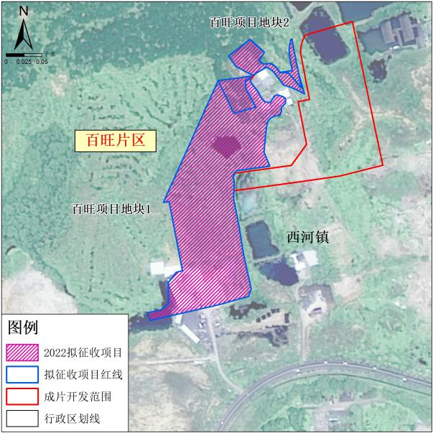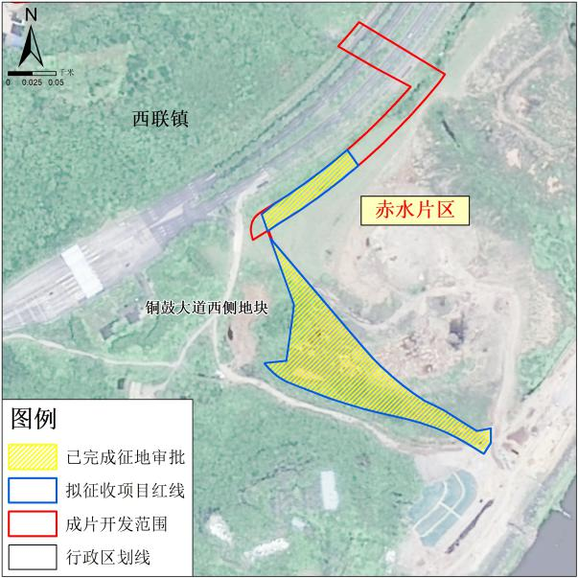
百旺片区 赤水片区
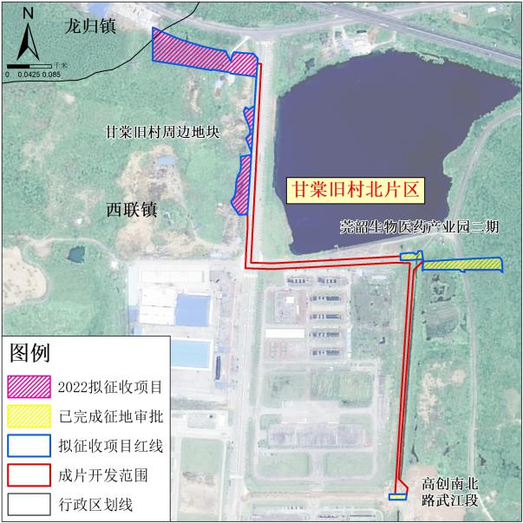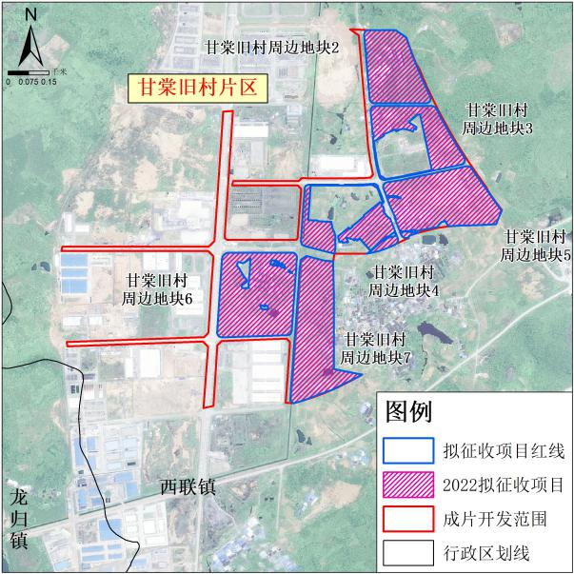
甘棠旧村北片区 甘棠旧村片区
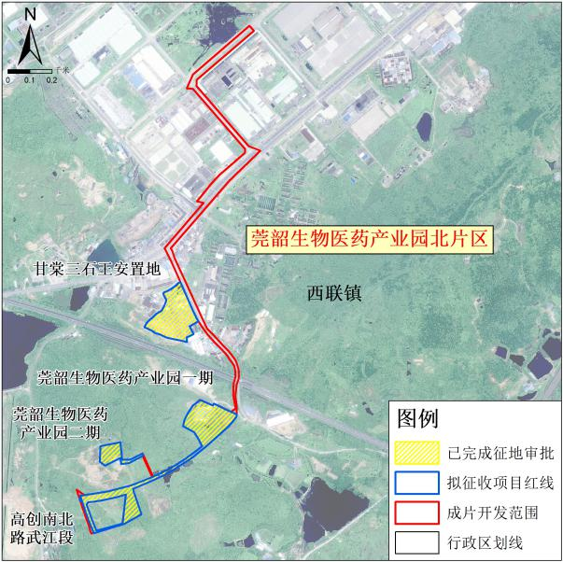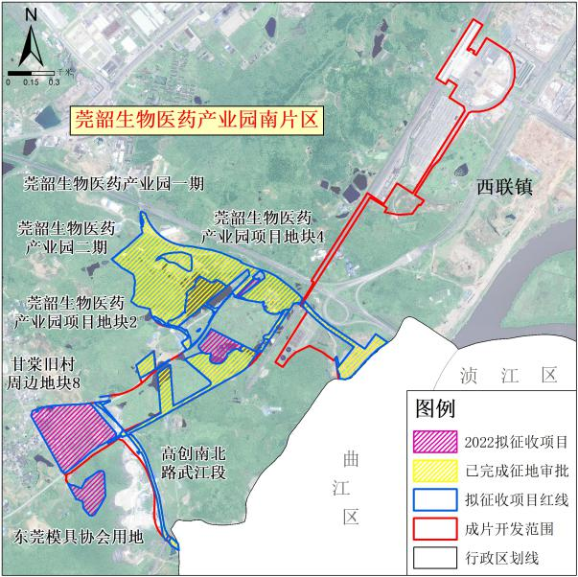
莞韶生物医药产业园北片区 莞韶生物医药产业园南片区
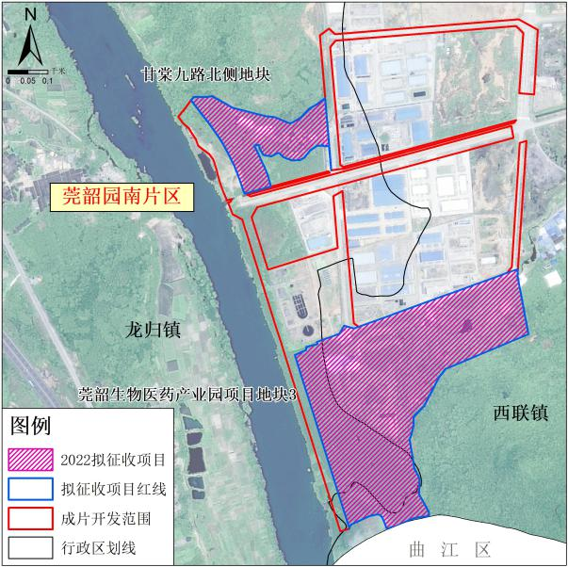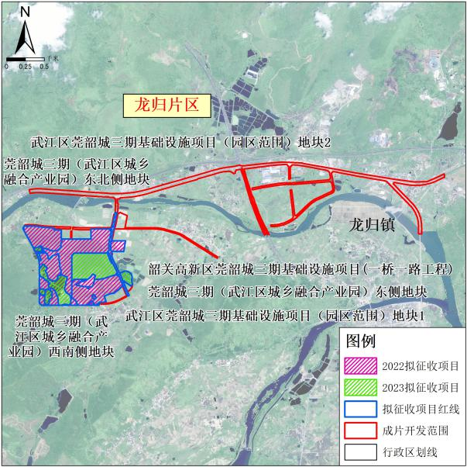
莞韶园南片区 龙归片区
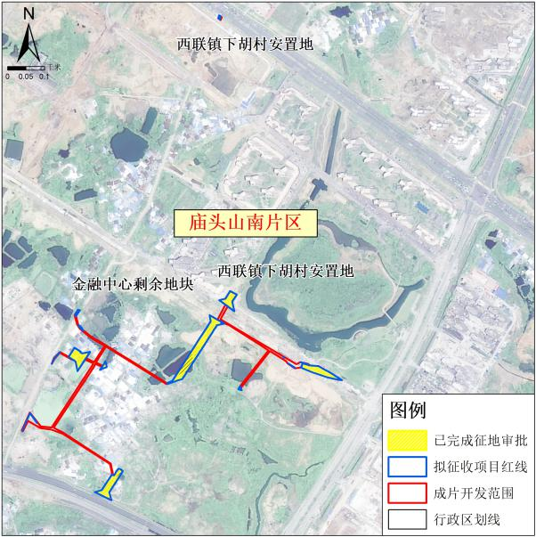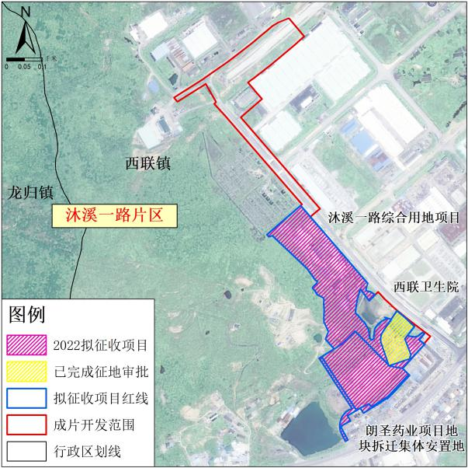
庙头山南片区 沐溪一路片区
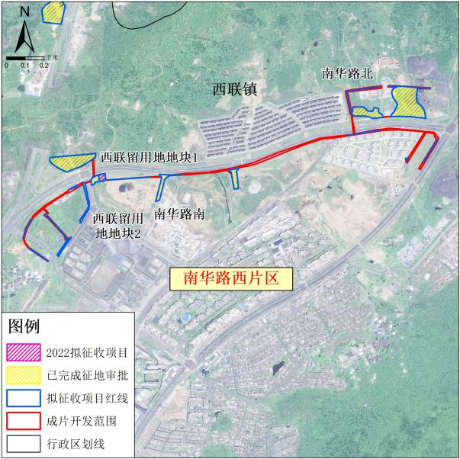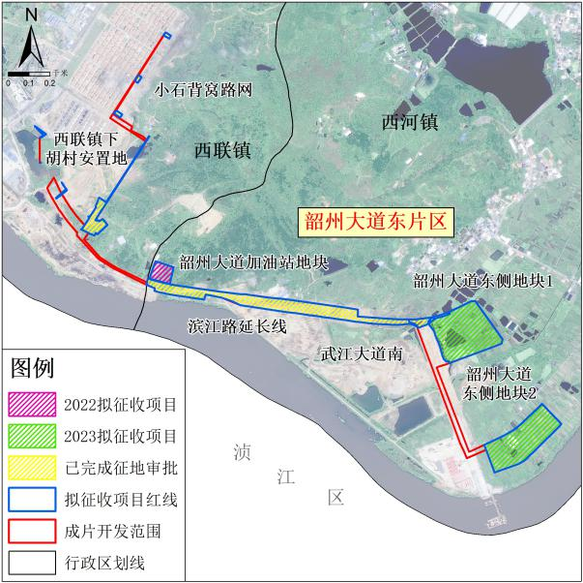
南华路西片区 韶州大道东片区
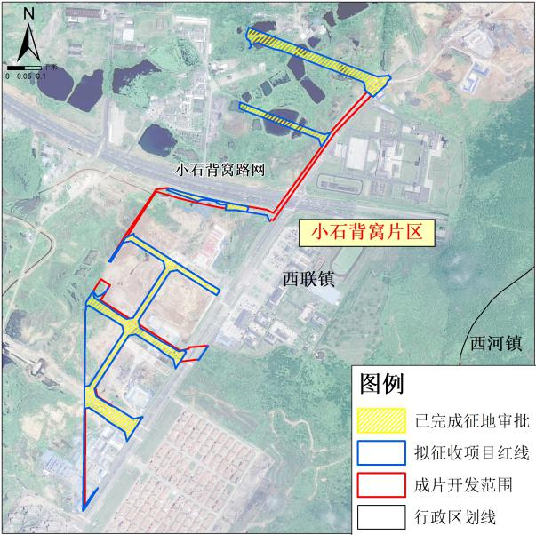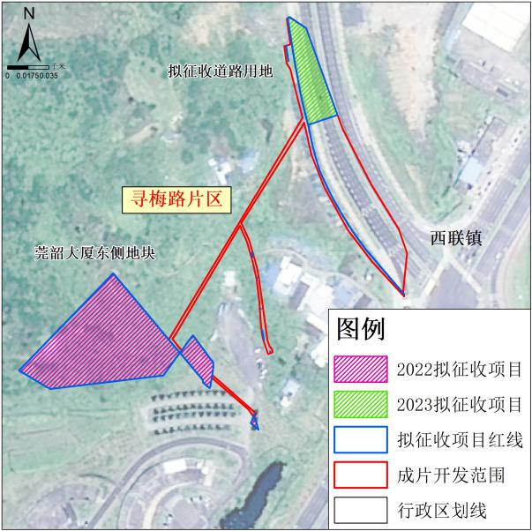
小石背窝片区 寻梅路片区
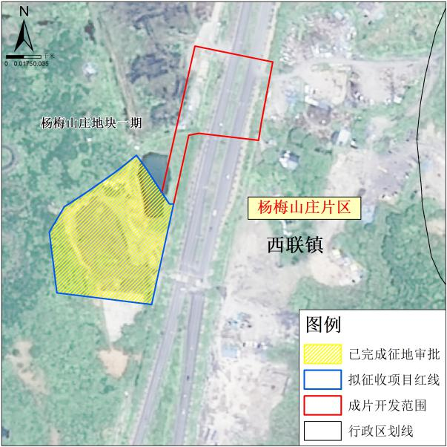
杨梅山庄片区
图5-1 各片区开发时序图

六、土地征收成片开发合规性、可行性分析

（一）国土空间规划情况分析
韶关市武江区2022年度土地征收成片开发范围包含15个片区，共计448.7641公顷，不涉及土地利用总体规划确定的禁止建设区，不涉及生态保护红线。根据城镇开发边界第三轮二上试划成果，本次土地征收成片开发范围中有441.9704公顷已纳入在编国土空间规划确定的城镇开发边界试划成果的集中建设区，6.7937公顷未纳入在编国土空间规划确定的城镇开发边界试划成果的集中建设区。
拟实施土地征收成片开发用地共计299.3142公顷，全部位于土地利用总体规划确定的城乡建设用地或城市总体规划确定的建设用地范围内，不违反城市总体规划的强制性内容。其中287.0609公顷拟实施土地征收成片开发用地符合土地利用总体规划；12.2533公顷拟实施土地征收成片开发用地符合韶关市城市总体规划。（详见下表）
表6-1成片开发范围拟征收地块 土地利用规划统计情况表
单位：公顷
片区名称 | 项目名称 | 拟征收面积 | 土规为城乡建设用地 | 土规为非城乡建设用地但城规为建设用地
百旺片区 | 百旺项目地块1 | 3.0828 | 3.0828 | 0
 | 百旺项目地块2 | 0.2013 | 0 | 0.2013
赤水片区 | 铜鼓大道西侧地块 | 1.4261 | 1.4261 | 0
甘棠旧村北片区 | 甘棠旧村周边地块 | 1.2753 | 1.2753 | 0
 | 高创南北路武江段 | 0.0342 | 0.0342 | 0
 | 莞韶生物医药产业园二期 | 0.3703 | 0.3703 | 0
甘棠旧村片区 | 甘棠旧村周边地块2 | 4.893 | 4.893 | 0
 | 甘棠旧村周边地块3 | 3.8793 | 3.8793 | 0
 | 甘棠旧村周边地块4 | 3.6125 | 3.6125 | 0
 | 甘棠旧村周边地块5 | 7.2819 | 7.2819 | 0
 | 甘棠旧村周边地块6 | 7.9543 | 7.9543 | 0
 | 甘棠旧村周边地块7 | 7.4562 | 7.4562 | 0
莞韶生物医药产业园北片区 | 甘棠三石王安置地 | 3.4667 | 3.4667 | 0
 | 高创南北路武江段 | 0.0086 | 0.0086 | 0
 | 莞韶生物医药产业园二期 | 0.9287 | 0.9287 | 0
 | 莞韶生物医药产业园一期 | 5.3003 | 5.3003 | 0
莞韶生物医药产业园南片区 | 东莞模具协会用地 | 3.7855 | 3.7855 | 0
 | 甘棠旧村周边地块8 | 14.6676 | 14.6676 | 0
 | 高创南北路武江段 | 2.3369 | 2.3369 | 0
 | 莞韶生物医药产业园二期 | 6.6851 | 6.6851 | 0
 | 莞韶生物医药产业园项目地块1 | 0.0784 | 0.0784 | 0
 | 莞韶生物医药产业园项目地块2 | 3.374 | 3.374 | 0
 | 莞韶生物医药产业园项目地块4 | 0.5327 | 0 | 0.5327
 | 莞韶生物医药产业园一期 | 48.1344 | 48.1344 | 0
莞韶园南片区 | 甘棠九路北侧地块 | 3.8298 | 3.8298 | 0
 | 莞韶生物医药产业园项目地块3 | 17.1551 | 17.1551 | 0
龙归片区 | 莞韶城三期（武江区城乡融合产业园）东北侧地块 | 29.9678 | 29.9678 | 0
 | 莞韶城三期（武江区城乡融合产业园）东侧地块 | 19.9871 | 19.9871
 | 莞韶城三期（武江区城乡融合产业园）西南侧地块 | 11.1090 | 11.1090
 | 韶关高新区莞韶城三期基础设施项目(一桥一路工程) | 2.9539 | 2.9539 | 0
 | 武江区莞韶城三期基础设施项目（园区范围）地块1 | 40.578 | 40.578 | 0
 | 武江区莞韶城三期基础设施项目（园区范围）地块2 | 0.0305 | 0 | 0.0305
庙头山南片区 | 金融中心剩余地块 | 0.9251 | 0.9251 | 0
 | 西联镇下胡村安置地 | 0.1137 | 0.1137 | 0
沐溪一路片区 | 朗圣药业项目地块拆迁集体安置地 | 2.6641 | 2.6641 | 0
 | 沐溪一路综合用地项目 | 5.2609 | 5.2609 | 0
 | 西联卫生院 | 0.8781 | 0.8781 | 0
南华路西片区 | 南华路北 | 4.2536 | 4.2536 | 0
 | 南华路南 | 1.0958 | 1.0958 | 0
 | 西联留用地地块1 | 0.1332 | 0.1332 | 0
 | 西联留用地地块2 | 0.0095 | 0 | 0.0095
韶州大道东片区 | 滨江路延长线 | 5.9459 | 5.9459 | 0
 | 韶州大道东侧地块1 | 0.0376 | 0.0376 | 0
 | 韶州大道东侧地块2 | 11.4793 | 0 | 11.4793
 | 韶州大道加油站地块 | 0.8203 | 0.8203 | 0
 | 武江大道南 | 0.2835 | 0.2835 | 0
 | 西联镇下胡村安置地 | 1.1827 | 1.1827 | 0
 | 小石背窝路网 | 0.1212 | 0.1212 | 0
小石背窝片区 | 小石背窝路网 | 5.499 | 5.499 | 0
寻梅路片区 | 莞韶大厦东侧地块 | 0.7728 | 0.7728 | 0
 | 拟征收道路用地 | 0.175 | 0.175 | 0
杨梅山庄片区 | 杨梅山庄地块一期 | 1.2856 | 1.2856 | 0
合计 |  | 299.3142 | 287.0609 | 12.2533

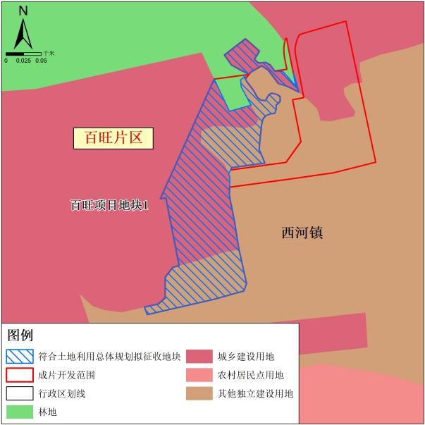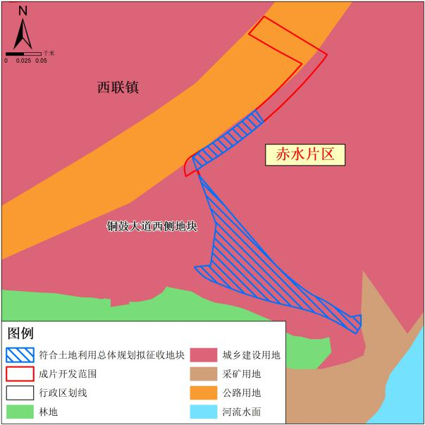
百旺片区（土规） 赤水片区（土规）
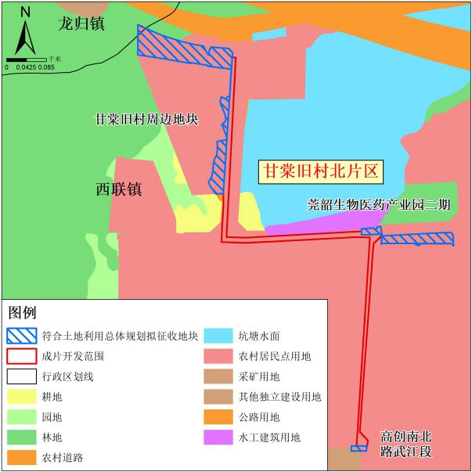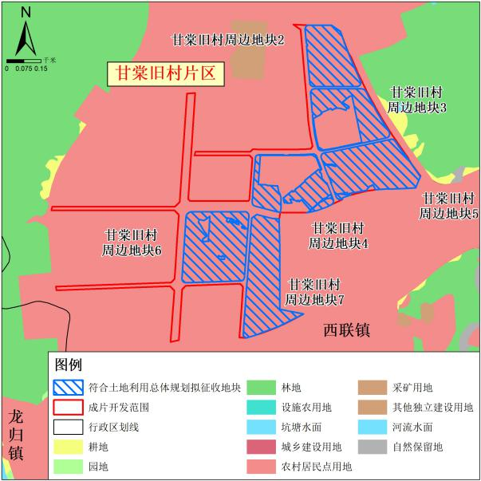
甘棠旧村北片区（土规） 甘棠旧村片区（土规）
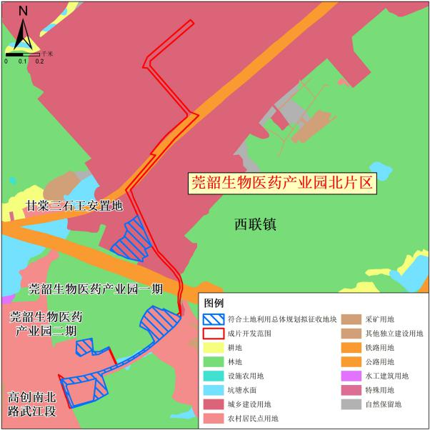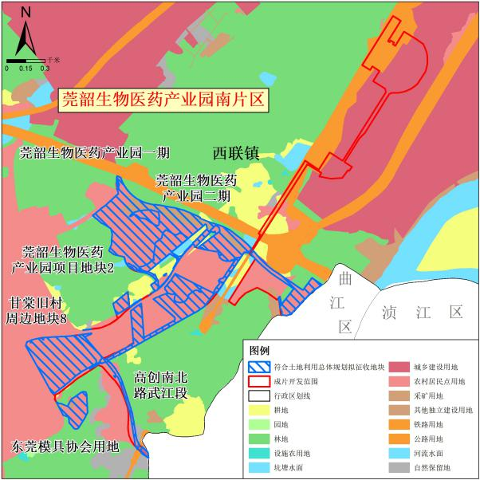
莞韶生物医药产业园北片区（土规） 莞韶生物医药产业园南片区（土规）
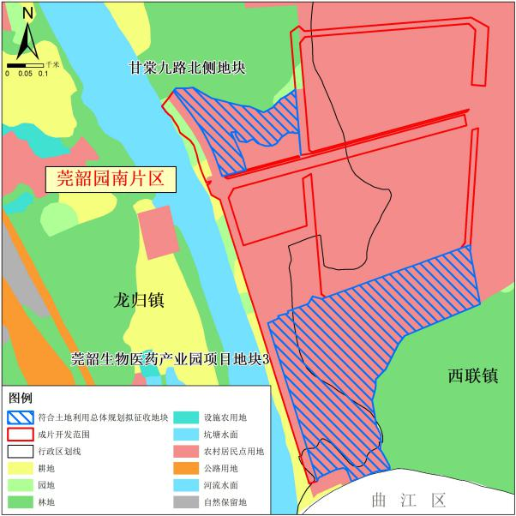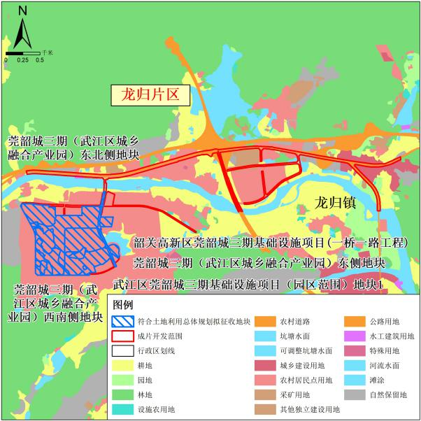
莞韶园南片区（土规） 龙归片区（土规）
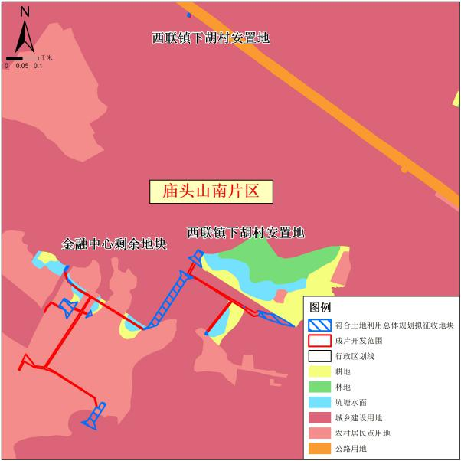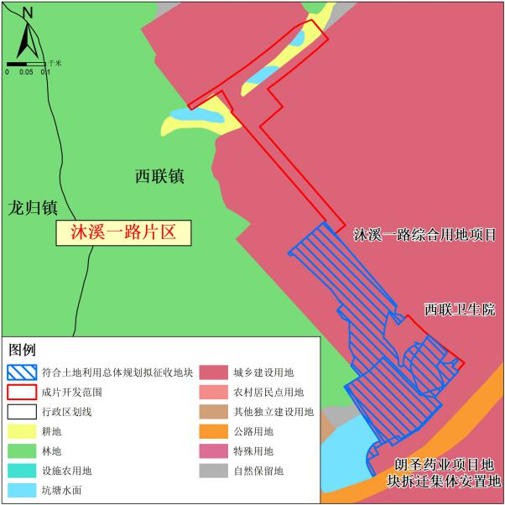
庙头山南片区（土规） 沐溪一路片区（土规）
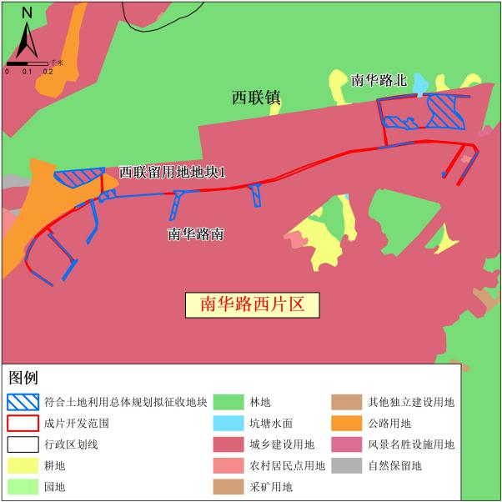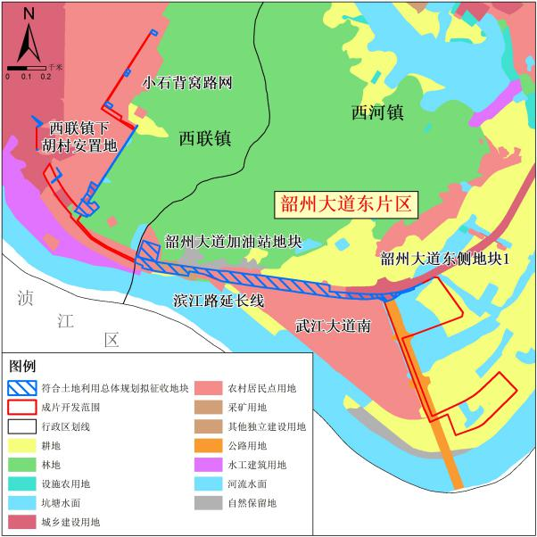
南华路西片区（土规） 韶州大道东片区（土规）
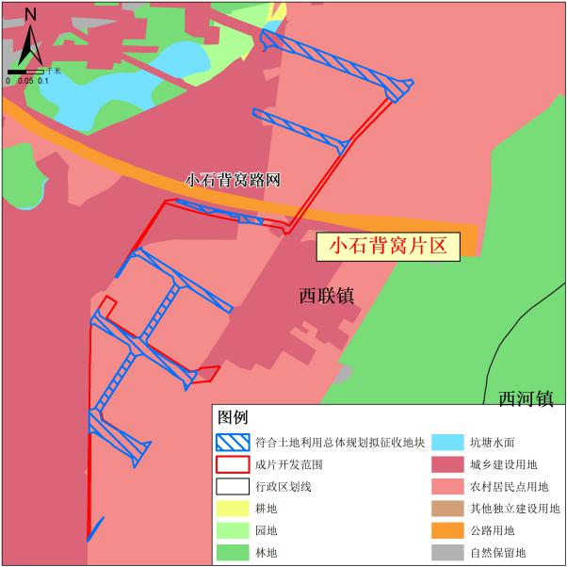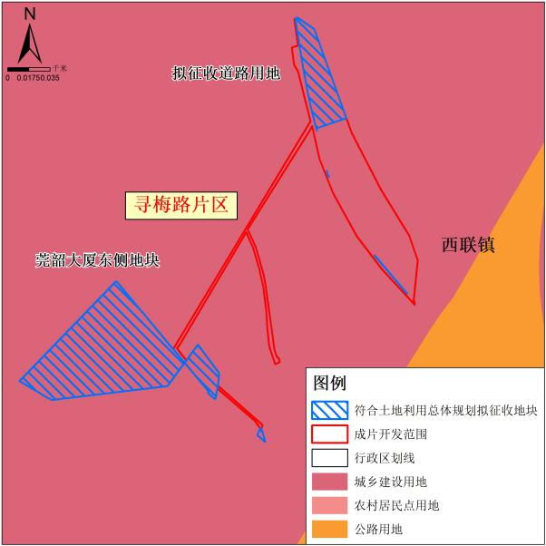
小石背窝片区（土规） 寻梅路片区（土规）
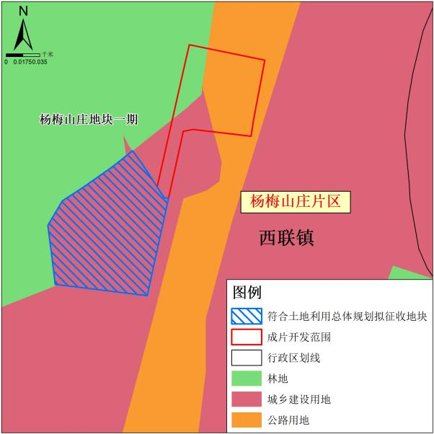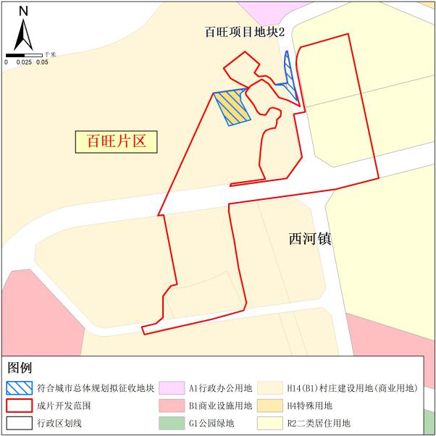
杨梅山庄片区（土规） 百旺片区（城规）
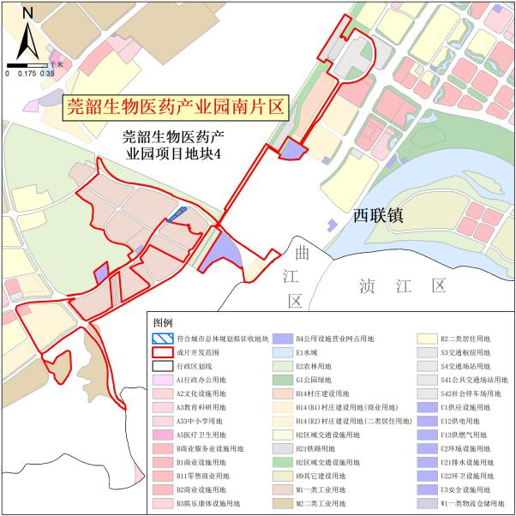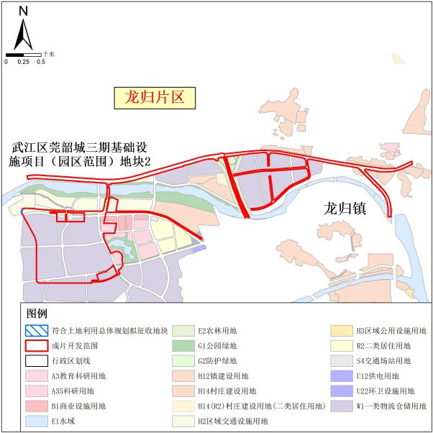
莞韶生物医药产业园南片区（城规） 龙归片区（城规）
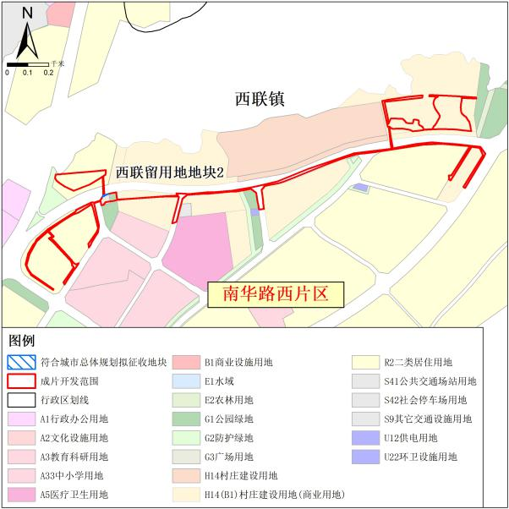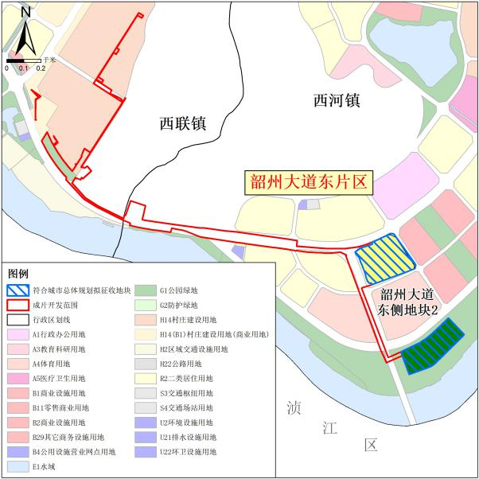
南华路西片区（城规） 韶州大道东片区（城规）
图6-1各片区拟征收项目范围符合城市总体规划或土地利用总体规划图
我区承诺将成片开发范围纳入在编的国土空间规划的城镇开发边界集中建设区，对于符合城乡规划但不符合土地利用总体规划的拟实施征收用地，在国土空间规划批准实施前，将尽快依法依规修改土地利用总体规划，确保实施土地征收成片开发范围内用地符合《土地管理法》第四十五条第一款第（五）项的规定。

（二）政策符合情况分析
本次成片开发范围不占用永久基本农田及生态保护红线，武江区不存在大量批而未供或者闲置土地的情形；武江区域内省级开发区和产业转移园近四年平均供地率达60%、闲置率小于5%、综合容积率大于0.5；各片区公益性用地占比均大于40%，拟征收地块占比达到60%。

1.不涉及占用永久基本农田及生态保护红线
按照成片开发范围不得压占永久基本农田和生态保护红线的要求，本次方案编制严格坚守底线原则，落实耕地保护和生态保护的管制要求，科学避让永久基本农田和生态保护红线。本次所划定成片开发范围不涉及永久基本农田（第二轮试划版）和生态保护红线（6月省厅下发版），符合成片开发方案的政策要求。
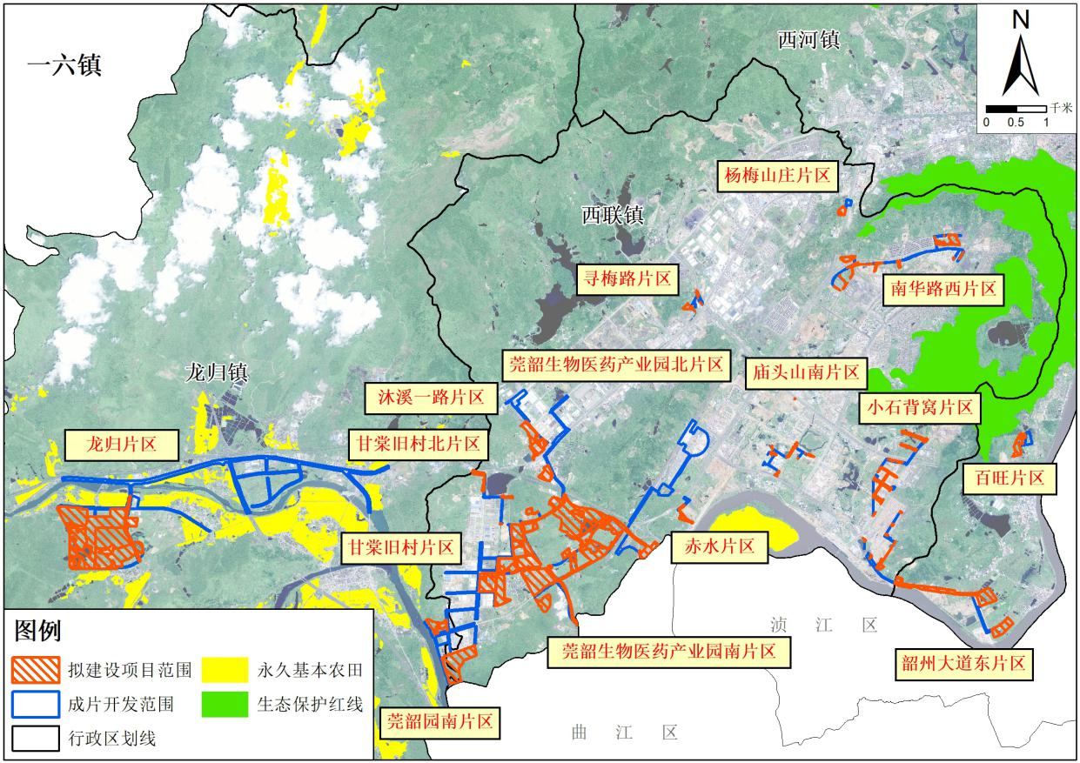
图6-2 成片开发范围与永久基本农田、生态保护红线协调图

2.不涉及饮用水源保护区
根据广东省政府批复的《韶关市县级以上集中式饮用水源保护区区划调整方案》，土地征收成片开发范围内不涉及各级饮用水源保护区。
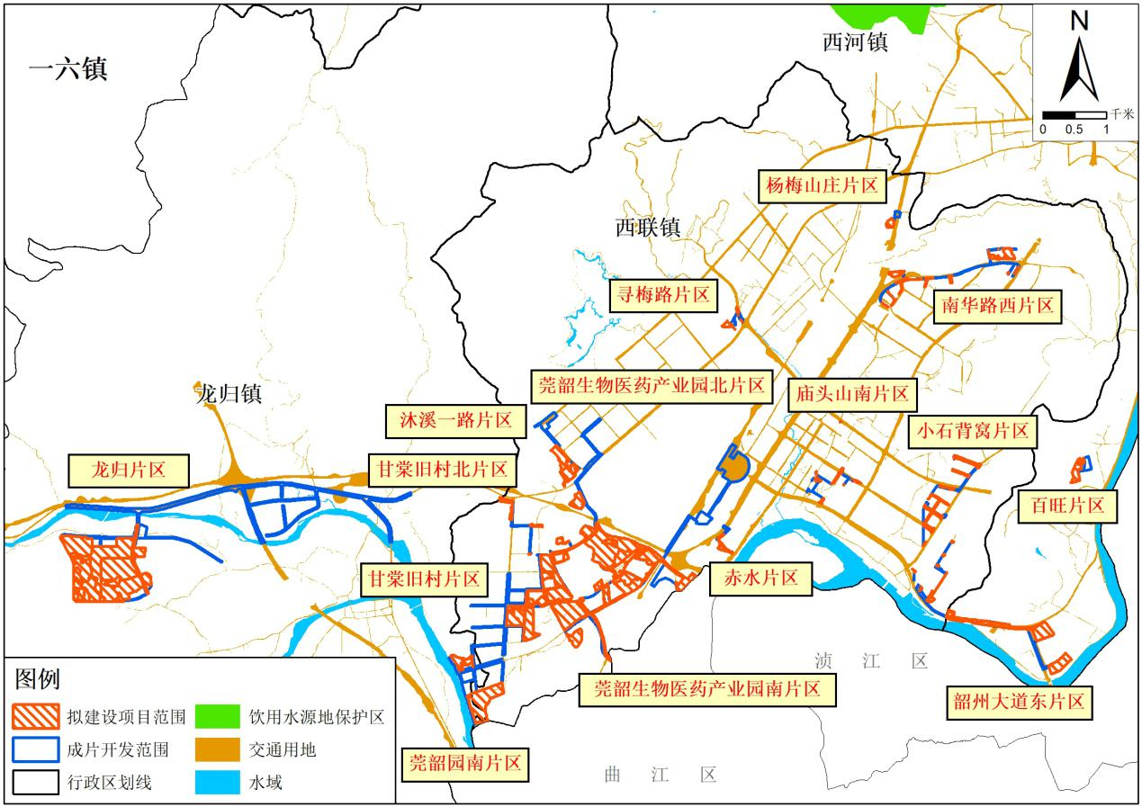
图6-3 武江区土地征收成片开发范围与饮用水源保护区协调图

3.不存在大量批而未供或者闲置土地
根据“广东省土地市场动态监测与监管系统”数据，分析近五年用地报批、征地、供地、闲置土地或疑似闲置土地情况，武江区2017-2021年用地报批、征地、供地、闲置土地或疑似闲置土地数据分析，2017年至2021年平均供地率大于60%，土地闲置率小于5%，符合自然资源部、省厅要求的市县区域内不存在大量批而未供或者闲置土地的规定。

4.省级以上开发区近五年平均供地率、闲置率、容积率符合要求
2018年版《中国开发区审核公告目录》（以下简称“目录”），武江区涉及1个省级开发区，韶关高新技术产业开发区。根据2018年-2021年度韶关高新技术产业开发区土地集约利用评价成果，广东韶关高新技术产业开发区近五年平均供地率为98.33 %、土地闲置率为0%、综合容积率为1.58（其中韶关高新技术产业开发区2016年、2017年未开展土地集约利用评价工作）。
表6-2 韶关高新技术产业开发区土地集约利用评价统计表 （单位面积：公顷）
年份 | 主区面积（审批范围） | 已经达到供地条件的土地 | 已供应国有建设用地 | 供地率 | 闲置土地 | 已建成城镇建设用地面积 | 已建成城镇建设用地总建筑面积 | 综合容积率
A | B | C | D | E=D/C | F | G | H | I=H/G
2018 | 640 | 547.93 | 546.83 | 99.80% | 0 | 428.26 | 675.34 | 1.58
2019 | 640 | 549.35 | 544.46 | 99.11% | 0 | 428.31 | 675.34 | 1.58
2020 | 640 | 551.54 | 546.82 | 99.14% | 0 | 429.7763 | 677.98 | 1.58
2021 | 640 | 551.632 | 547.66 | 99.28% | 0 | 431.94 | 678.22 | 1.57

5.拟征收土地面积占比大于60%
按照拟征收地块面积占比不得小于60%的要求，本次拟征收地块统筹考虑用地指标、用地市场需求和现状地物等因素，合理确定地块四至范围，形成本次成片开发方案。最终划定成片开发范围为448.7641公顷，拟征收土地面积299.3142公顷，占总面积的66.70%，各个片区拟征地面积占比均超过60%，符合省关于“依据国土空间规划确定的一个完整的土地征收成片开发范围内，可包含多个拟征收地块，拟征收地块面积不得小于土地征收成片开发范围面积的60%”的要求。

表6-3 拟征收地块占比情况表
序号 | 成片开发范围名称 | 成片开发范围面积（公顷） | 拟征收地块面积（公顷） | 占比（%）
1 | 百旺片区 | 5.3753 | 3.2841 | 61.10%
2 | 赤水片区 | 1.9785 | 1.4261 | 72.08%
3 | 甘棠旧村北片区 | 2.7579 | 1.6798 | 60.91%
4 | 甘棠旧村片区 | 55.0777 | 35.0772 | 63.69%
5 | 莞韶生物医药产业园北片区 | 15.6472 | 9.7043 | 62.02%
6 | 莞韶生物医药产业园南片区 | 120.5812 | 79.5946 | 66.01%
7 | 莞韶园南片区 | 33.8129 | 20.9849 | 62.06%
8 | 龙归片区 | 152.6346 | 104.6263 | 68.55%
9 | 庙头山南片区 | 1.6683 | 1.0388 | 62.27%
10 | 沐溪一路片区 | 13.9497 | 8.8031 | 63.11%
11 | 南华路西片区 | 7.9565 | 5.4921 | 69.03%
12 | 韶州大道东片区 | 24.8962 | 19.8705 | 79.81%
13 | 小石背窝片区 | 8.7845 | 5.499 | 62.60%
14 | 寻梅路片区 | 1.5761 | 0.9478 | 60.14%
15 | 杨梅山庄片区 | 2.0675 | 1.2856 | 62.18%
合计 |  | 448.7641 | 299.3142 | 66.70%

6.公益性用地占比大于40%
按照一个成片开发范围内公益性用地比例不低于40%的要求，本次成片开发范围划定严格依据相关控规的规划用途，统筹考虑区域开发计划、用地结构安排、权属性质等，合理确定开发范围并配套相应的公益性用地。根据《韶关市区控制性详细规划修整(2020年)》、《武江区城乡融合产业园控制性详细规划》，本次划定的土地征收成片开发范围内基础设施、公共服务设施和其他公益性用地共190.8794公顷，占总面积42.53%，各片区公益性用地比例不低于40%（各片区公益性用地占比详见下表6-4）。满足国家、省规定的一个完整的土地征收成片开发范围内基础设施、公共服务设施和其他公益性用地比例一般不低于40%要求。
表6-4 武江区各土地征收成片开发范围内公益性用地占比统计表
片区名称 | 分类 | 公益性质 | 面积（公顷） | 用地占比
百旺片区 | 公益性用地 | 科研教育用地 | 1.3793 | 25.66%
 |  | S道路与交通设施用地 | 0.9949 | 18.51%
 | 小计 |  | 2.3742 | 44.17%
 | 非公益性用地 | —— | 3.0011 | 55.83%
片区面积 |  |  | 5.3753 | 100.00%
赤水片区 | 公益性用地 | 防护绿地 | 0.5079 | 25.67%
 |  | S道路与交通设施用地 | 0.3188 | 16.11%
 | 小计 |  | 0.8267 | 41.78%
 | 非公益性用地 | —— | 1.1518 | 58.22%
片区面积 |  |  | 1.9785 | 100.00%
甘棠旧村北片区 | 公益性用地 | 公共绿地 | 0.0014 | 0.05%
 |  | S道路与交通设施用地 | 1.1679 | 42.35%
 | 小计 |  | 1.1693 | 42.40%
 | 非公益性用地 | —— | 1.5886 | 57.60%
片区面积 |  |  | 2.7579 | 100.00%
甘棠旧村片区 | 公益性用地 | 科研教育用地 | 2.4149 | 4.38%
 |  | 医疗卫生用地 | 1.1463 | 2.08%
 |  | 公共绿地 | 3.1309 | 5.68%
 |  | 广场用地 | 1.2327 | 2.24%
 |  | S道路与交通设施用地 | 13.0491 | 23.69%
 |  | 交通场站用地 | 0.6792 | 1.23%
 |  | 消防设施用地 | 0.4961 | 0.90%
 | 小计 |  | 22.1492 | 40.21%
 | 非公益性用地 | —— | 32.9285 | 59.79%
片区面积 |  |  | 55.0777 | 100.00%
莞韶生物医药产业园北片区 | 公益性用地 | 防护绿地 | 0.3736 | 2.39%
 |  | S道路与交通设施用地 | 6.5918 | 42.13%
 | 小计 |  | 6.9654 | 44.52%
 | 非公益性用地 | —— | 8.6818 | 55.48%
片区面积 |  |  | 15.6472 | 100.00%
莞韶生物医药产业园南片区 | 公益性用地 | 公共绿地 | 1.4386 | 1.19%
 |  | 防护绿地 | 0.8979 | 0.74%
 |  | 区域交通设施用地 | 5.0215 | 4.16%
 |  | S道路与交通设施用地 | 23.816 | 19.75%
 |  | 交通场站用地 | 7.99 | 6.63%
 |  | 供应设施用地 | 4.2173 | 3.50%
 |  | 环境设施用地 | 6.3055 | 5.23%
 | 小计 |  | 49.6868 | 41.21%
 | 非公益性用地 | —— | 70.8944 | 58.79%
片区面积 |  |  | 120.5812 | 100.00%
莞韶园南片区 | 公益性用地 | 公共绿地 | 1.2817 | 3.79%
 |  | S道路与交通设施用地 | 9.1515 | 27.07%
 |  | 供应设施用地 | 3.3008 | 9.76%
 | 小计 |  | 13.734 | 40.62%
 | 非公益性用地 | —— | 20.0789 | 59.38%
片区面积 |  |  | 33.8129 | 100.00%
龙归片区 | 公益性用地 | A2文化设施用地 | 4.7172 | 3.09%
 |  | 防护绿地 | 5.1458 | 3.37%
 |  | S道路与交通设施用地 | 49.0683 | 32.15%
 |  | 排水设施用地 | 2.1987 | 1.44%
 |  | 消防设施用地 | 0.4035 | 0.26%
 | 小计 |  | 61.5335 | 40.31%
 | 非公益性用地 | —— | 91.10109567 | 59.69%
片区面积 |  |  | 152.6346 | 100.00%
庙头山南片区 | 公益性用地 | 公共绿地 | 0.0897 | 5.38%
 |  | S道路与交通设施用地 | 1.4618 | 87.62%
 |  | 交通场站用地 | 0.0031 | 0.19%
 | 小计 |  | 1.5546 | 93.18%
 | 非公益性用地 | —— | 0.1137 | 6.82%
片区面积 |  |  | 1.6683 | 100.00%
沐溪一路片区 | 公益性用地 | A2文化设施用地 | 0.3177 | 2.28%
 |  | 医疗卫生用地 | 0.979 | 7.02%
 |  | 防护绿地 | 0.9939 | 7.12%
 |  | S道路与交通设施用地 | 2.7904 | 20.00%
 |  | 交通场站用地 | 0.2984 | 2.14%
 |  | 供应设施用地 | 0.4332 | 3.11%
 | 小计 |  | 5.8126 | 41.67%
 | 非公益性用地 | —— | 8.1371 | 58.33%
片区面积 |  |  | 13.9497 | 100.00%
南华路西片区 | 公益性用地 | 科研教育用地 | 0.0033 | 0.04%
 |  | 医疗卫生用地 | 0.0021 | 0.03%
 |  | 公共绿地 | 0.4492 | 5.65%
 |  | 防护绿地 | 1.5019 | 18.88%
 |  | 广场用地 | 0.0751 | 0.94%
 |  | S道路与交通设施用地 | 1.5922 | 20.01%
 |  | 交通场站用地 | 0.0062 | 0.08%
 | 小计 |  | 3.63 | 45.62%
 | 非公益性用地 | —— | 4.3265 | 54.38%
片区面积 |  |  | 7.9565 | 100.00%
韶州大道东片区 | 公益性用地 | 公共绿地 | 2.5754 | 10.34%
 |  | S道路与交通设施用地 | 10.4698 | 42.05%
 | 小计 |  | 13.0452 | 52.40%
 | 非公益性用地 | —— | 11.851 | 47.60%
片区面积 |  |  | 24.8962 | 100.00%
小石背窝片区 | 公益性用地 | 科研教育用地 | 1.5108 | 17.20%
 |  | 医疗卫生用地 | 0.965 | 10.99%
 |  | 防护绿地 | 0.7829 | 8.91%
 |  | S道路与交通设施用地 | 3.5387 | 40.28%
 |  | 交通场站用地 | 0.0266 | 0.30%
 | 小计 |  | 6.824 | 77.68%
 | 非公益性用地 | —— | 1.9605 | 22.32%
片区面积 |  |  | 8.7845 | 100.00%
寻梅路片区 | 公益性用地 | S道路与交通设施用地 | 0.6372 | 40.43%
 | 非公益性用地 | —— | 0.9389 | 59.57%
片区面积 |  |  | 1.5761 | 100.00%
杨梅山庄片区 | 公益性用地 | 防护绿地 | 0.47 | 22.73%
 |  | S道路与交通设施用地 | 0.4667 | 22.57%
 | 小计 |  | 0.9367 | 45.31%
 | 非公益性用地 | —— | 1.1308 | 54.69%
片区面积 |  |  | 2.0675 | 100.00%
总计 |  |  | 448.7641 | —
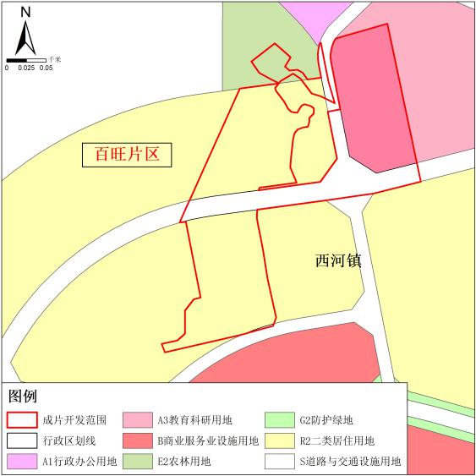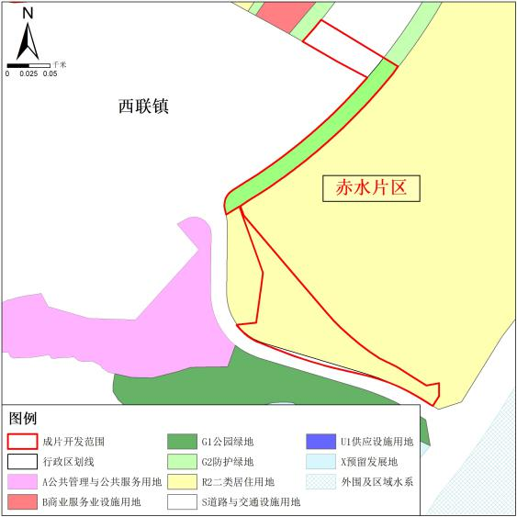
百旺片区 赤水片区
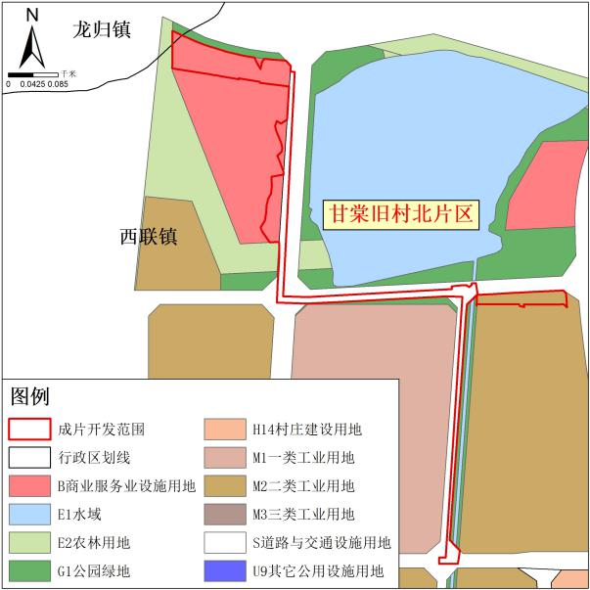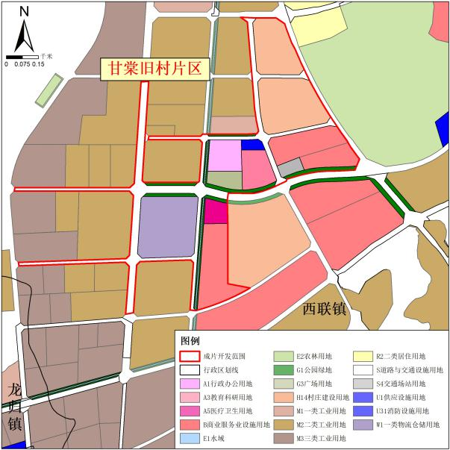
甘棠旧村北片区 甘棠旧村片区
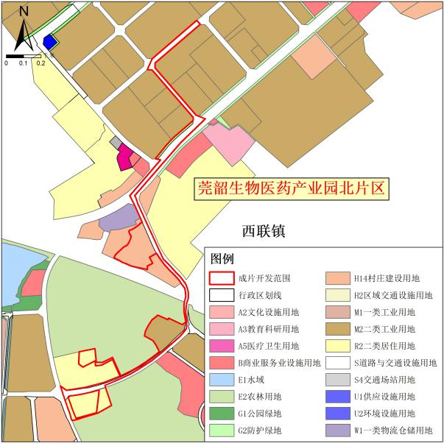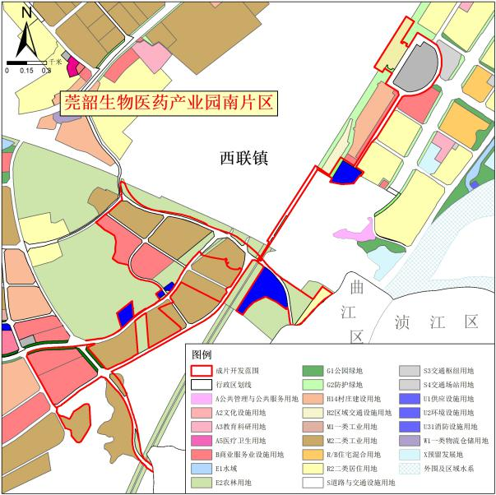
莞韶生物医药产业园北片区 莞韶生物医药产业园南片区
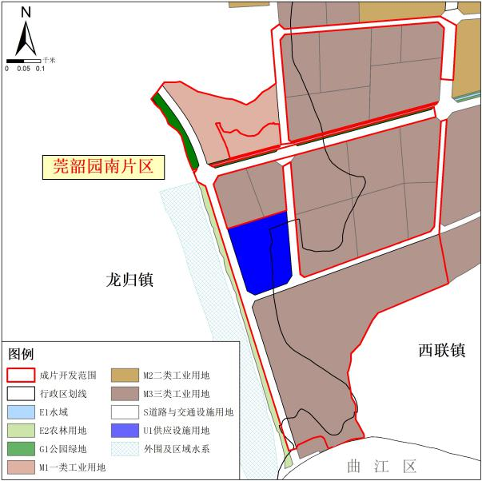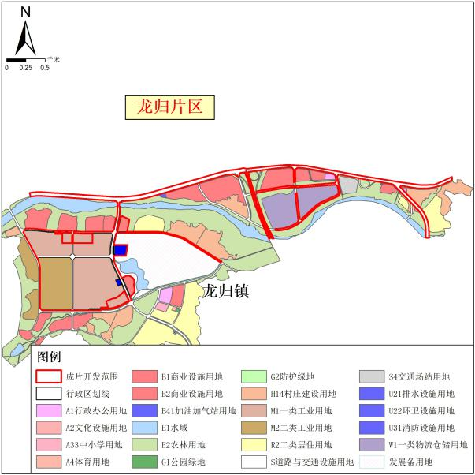
莞韶园南片区 龙归片区
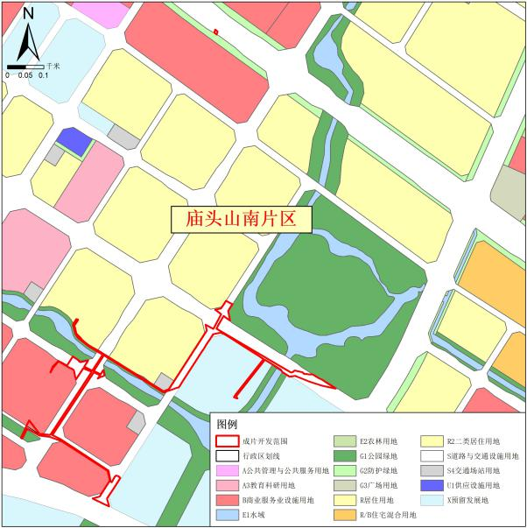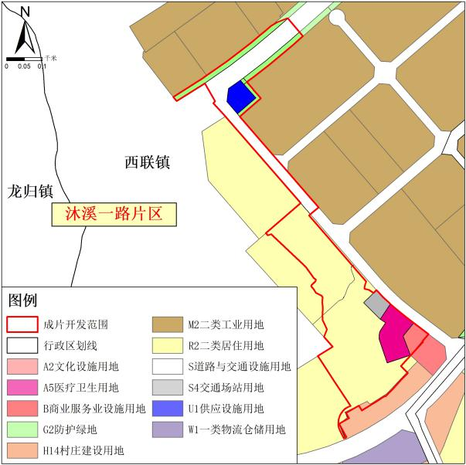
庙头山南片区 沐溪一路片区
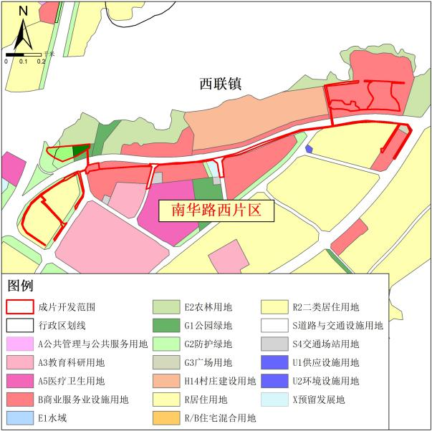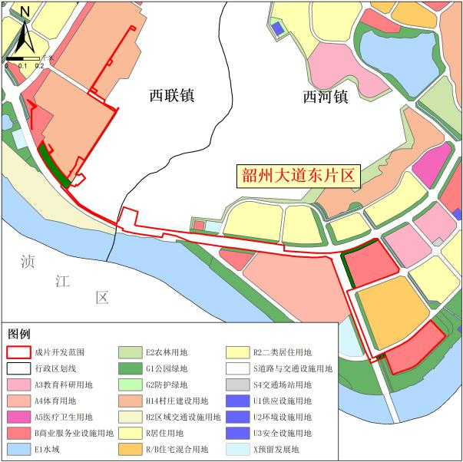
南华路西片区 韶州大道东片区
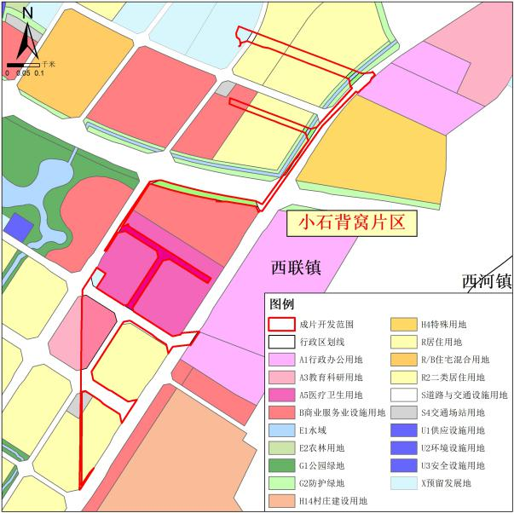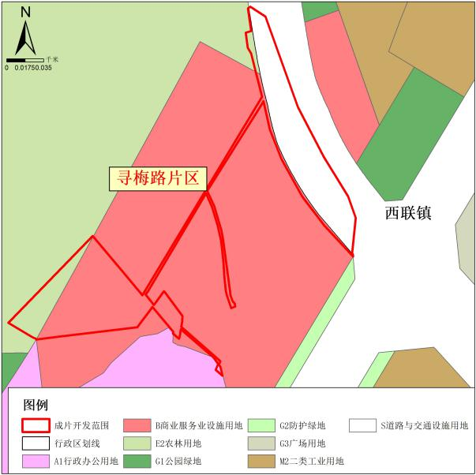
小石背窝片区 寻梅路片区
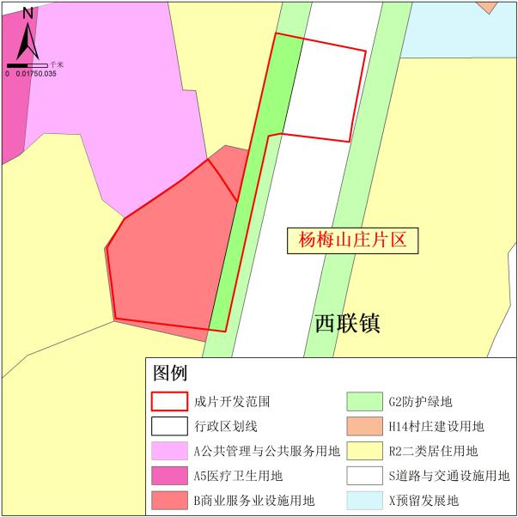
杨梅山庄片区
图6-5 武江区各土地征收成片开发范围公益性用地分布情况

7.已批准土地征收成片开发征收实施情况
武江区无已批准土地征收成片开发方案。

（三）实施保障情况
本次成片开发的综合建设条件较好，片区的划定契合武江区城市发展战略，拟实施项目已纳入国民经济和社会发展年度计划。为严格落实耕地占补平衡政策，对无法避让耕地的非农建设项目，武江区通过内部剩余指标保障耕地、水田实现占补平衡。同时，依法依规保障被征地农民的权益，确保被征地农民生活水平不因征地而降低。

1.拟实施项目已纳入国民经济和社会发展年度计划
根据《韶关市武江区2021年国民经济和社会发展计划执行情况及2022年计划草案的报告》、《韶关市武江区国民经济和社会发展第十四个五年规划和二〇三五年远景目标纲要》，要建立科学精干的园区管理体系，高起点、高标准推进武江科创园、武江城乡融合产业园、武江现代农业产业园三大园区建设，着力构建支撑实体经济创新发展的新引擎新平台，打造对接“双区”建设的新高地。围绕三大园区产业定位开展精准招商，坚持“大招商、招大商、招好商”，紧紧把握粤港澳大湾区和深圳中国特色社会主义先行示范区建设契机，主动承接“双区”建设带来的产业转移。不断扩容芙蓉新城，完善交通、学校、医院、市场等公共服务配套。加快建设丹霞大道北、教育路等中心城区主干道路，推进中心城区向纵深发展。
百旺片区、赤水片区、甘棠旧村北片区、甘棠旧村片区、莞韶生物医药产业园北片区、莞韶生物医药产业园南片区、莞韶园南片区、龙归片区、庙头山南片区、沐溪一路片区、南华路西片区、韶州大道东片区、小石背窝片区、寻梅路片区及杨梅山庄片区纳入成片开发方案后，能够加强规划衔接融合，服务新区，双区联动，优化城区产业空间布局，形成功能互补、分工有序发展格局，能够落实韶关“东进、南拓、西融、北优”城市发展战略，符合武江区国民经济和社会发展规划要求。
根据《韶关市武江区2021年国民经济和社会发展计划执行情况及2022年计划草案的报告》， 2021年国民经济和社会发展主要任务和举措部分提出进一步加快经济发展平台建设，高质量发展建设武江城乡融合产业园、莞韶园等。《韶关市武江区国民经济和社会发展第十四个五年规划和二〇三五年远景目标纲要》中，将武江城乡融合产业园及莞韶生物医药产业园项目列为武江区“十四五”规划重大建设项目。本方案已纳入国民经济和社会发展第十四个五年规划及2022年国民经济和社会发展年度计划。
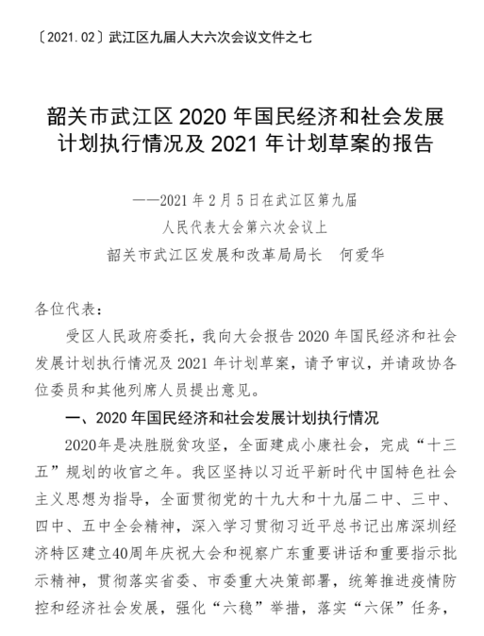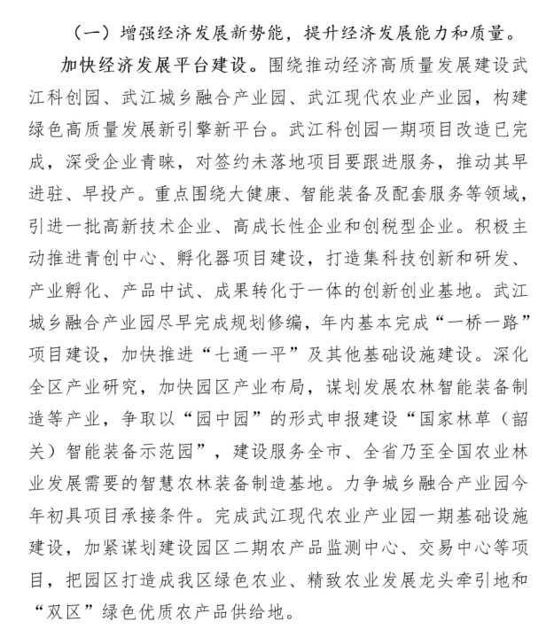
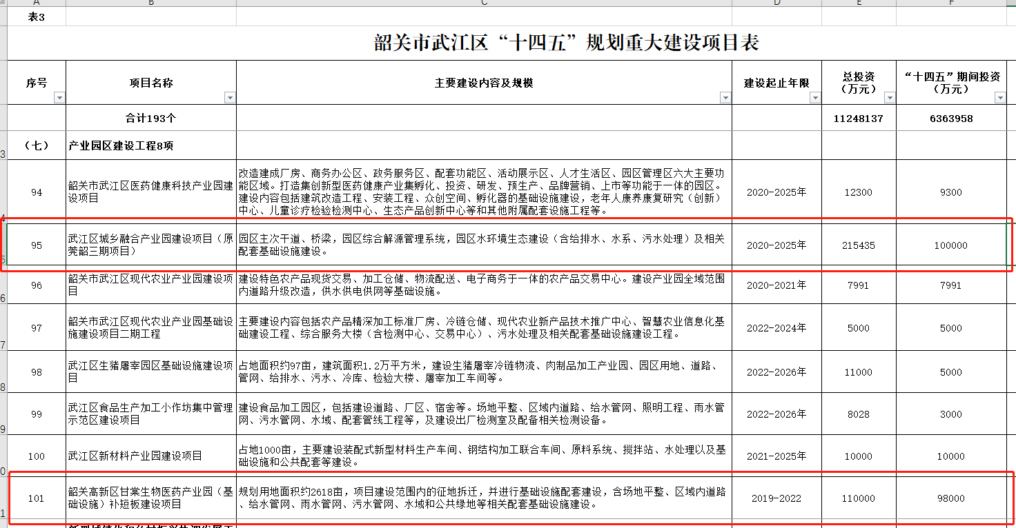
图6-6 拟实施项目纳入武江区国民经济和社会发展年度计划示意图

2.拟征收地块占用耕地可实现占补平衡保护要求
经核查武江区2020年国土调查变更数据成果，拟征收地块涉及耕地59.9277公顷，其中水田14.7762公顷、旱地24.4713公顷、水浇地20.6802公顷，大部分位于稳定利用耕地范围内。经论证，拟征收地块建设占用耕地具有不可避免性，具体论证如下：
第一、片区的划定契合城市发展战略。根据在编《韶关市国土空间总体规划及专题研究（2020-2035年）》和《韶关市武江区2021年国民经济和社会发展计划执行情况及2022年计划草案的报告》、《韶关市武江区国民经济和社会发展第十四个五年规划和二〇三五年远景目标纲要》，武江城乡融合产业园、莞韶产业转移工业园、生物医药产业园等产业平台既是城镇开发边界的集中建设区重点保障对象，也是武江区重大建设项目，契合武江未来城市发展空间策略。
第二、片区具备成片综合性开发建设的条件。本次成片开发范围主要位于武江区东部，毗邻韶关城市新中心芙蓉新城，靠近曲江区及浈江区，所在区域道路交通系统完善，交通内通外联，方便快捷，能够满足周边区域生产生活的需求，具备成片综合性开发建设的条件。
对无法避让耕地的非农建设项目，后续将根据用地报批方式，按照《广东省国土资源厅转发自然资源部办公厅关于在用地审查报批中按管理新方式落实耕地占补平衡的通知》（粤国土资规保发〔2018〕86 号）、《广东省自然资源厅关于做好用地报批涉及可调整地类落实占补平衡工作的通知》（粤自然资耕保〔2020〕1137 号）的等相关要求，以“占优补优”、“占水田补水田”的原则，严格落实耕地占补平衡，确保耕地占补平衡数量质量双到位。建设项目按照本方案及相关政策要求补充耕地后不影响区域内耕地保护任务落实。

3.切实保障被征地农民合法权益
本次土地征收成片开发方案，按照《广东省自然资源厅关于规范土地征收成片开发工作的通知（粤自然资发〔2021〕20号）》要求，征求成片开发范围内农村集体经济组织和农民意见，并取得了村民会议三分之二以上成员或者三分之二以上村民代表同意。
本次土地征收成片开发范围涉及曲江区白土镇河边村三都三组、乌泥角第一、第二、第三、第四、第五、第六、第七、第八组、甘棠经济合作社；武江区龙归镇冲下村第四、第五、第六、第十二经、第十三经济合作社，留村村第十、第十一经济合作社，龙归村第十九、第二十三经济合作社，马渡村第一、第二、第三、第四、第五、第七、第八、第十、第十一、第十二、第十三、第十四经济合作社，社主村第一、第二、第三、第四、第五经济合作社，寺前村黄屋经济合作社，冲下、留村、龙归、马渡、寺前经济联合社；武江区西河镇大村村张屋岭经济合作社，甘棠村麻份、新甘棠经济合作社，西联村蕉冲经济合作社，村头、大村、车头、赤水、芙蓉、甘棠、沐溪、西联村、西联、下胡、阳山经济联合社。将严格按规定签订土地征收补偿安置协议等工作。由于部分地块在《中华人民共和国土地管理法（2019年修订）》实施前已开展征地前期与村集体的协调沟通工作，目前正在补充完善征地补偿安置协议签订手续办理。

七、土地征收成片开发效益评估

（一）土地利用效益
龙归、西河、西联成片开发范围内土地利用现状主要为散乱分布的农用地和公共服务设施用地，周边主要为零散分布的工业用地和商住用地，存在建设用地与农用地相互交错、散乱分布，国有土地与集体土地混杂等问题，土地利用结构不合理，土地产出效率低的问题。
通过对散乱分布的集体土地进行征收后成片开发，可有效解决国有土地与集体土地混杂、土地综合利用难度大等问题。此外，本次土地征收成片开发范围内拟建设项目主要功能用途为工业和商业服务业等，项目建成后可增加商业服务业用地53.4622公顷，工业用地129.0498公顷，道路用地125.1151公顷，可有效提高建设用地的集中连片度和产业集聚效益，破解建设用地与农用地散乱分布，土地利用低效等土地利用难题，优化土地利用结构，提高土地产出效率，推动土地利用由粗放型向集约型的高质量发展转变，为片区高质量发展提供用地保障。

（二）经济效益
本次土地征收成片开发方案涉及较大规模的产业用地。其中莞韶园总投资约50亿元，预计达产后每年产值可达100亿元，每年可增加7亿多元的税收。
通过本次土地征收成片开发，将加快重点项目建设，进而推动武江区经济发展平台建设，以高品质精品农业为辅助，一、二、三产业相互促进，城乡、产城有机融合，培育发展新动能新平台，摆脱对传统产业过度依赖，成为武江区经济增长新动力。

（三）社会效益

1．增加就业机会，让本地居民分享到产业链增值收益
土地征收成片开发方案中莞韶产业转移工业园等园区的建设能够优化武江区产业结构和产业空间布局，吸引企业入驻，其中甘棠工业园着重引进一批技术含量和附加值高、创新性强的优质企业，目前已签约企业41家，将带动地方人才发展，产生更多的就业机会和工作岗位，缓解本地居民就业压力，提高当地居民收入水平。现代农业产业园的建设能够让农民更多分享产业链增值收益，成为产业园建设的参与者、受益者。

2．改善区域设施服务水平
土地征收成片开发方案划定后，在开发范围内的公益性用地面积达到了190.8794公顷，占总用地面积的42.53%。其中，市政道路的配套建设可以完善武江区的交通网络，提升居民生活的便利度与满意度；绿地的建设可以为居民提供大量的休闲活动空间，提升居民生活幸福感；公服配套设施的建设进一步方便了居民的生活。

（四）生态效益

1、坚守生态安全底线，促进区域可持续发展
土地征收成片开发片区范围内不涉及占用永久基本农田、生态保护红线和自然保护地，符合生态环境保护要求。对于涉及生态控制线、绿线、蓝线等生态底线管控要素的，做好衔接工作，不破环不污染生态环境，同时加强生态环境建设，促进区域经济可持续发展。

2、生态文明与产业发展同步提升
本次土地征收成片开发对武江区建设走在北部生态发展区前列有着重要的意义。同时，土地征收成片开发的实施为重大项目的落地与实施奠定了坚实的基础，其中武江现代农业产业园项目引入新技术和绿色发展理念，打造成我区绿色农业、精致农业龙头牵引地和“双区”绿色优质农产品供给地，使新型绿色工业特色园区成为全市新兴绿色产业发展的重要平台。其他公服、商服和居住配套项目，也积极践行绿色发展理念，推进建设往绿色、低碳、节能、环保方面发展，把生态文明与产业发展同步提升。

八、征求意见

（一）征求社会公众意见
武江区2022年土地征收成片开发方案编制完成后，在武江区人民政府网站及区自然资源局、成片开发范围涉及的各村村委公示栏，采用网上和现场公示方式进行方案公示，广泛征求社会公众意见。

（二）征求人大代表、政协委员、有关专家学者意见
2022年5月27日下午，武江区自然资源局组织召开韶关市武江区2022年度土地征收成片开发方案征求意见座谈会，与会人员包括区人大代表、政协委员、专家学者以及相关单位代表。

（三）征求相关村集体经济组织意见
2022年5月7日，组织本次成片开发范围涉及曲江区白土镇河边村三都三组、乌泥角第一、第二、第三、第四、第五、第六、第七、第八组、甘棠经济合作社；武江区龙归镇冲下村第四、第五、第六、第十二经、第十三经济合作社，留村村第十、第十一经济合作社，龙归村第十九、第二十三经济合作社，马渡村第一、第二、第三、第四、第五、第七、第八、第十、第十一、第十二、第十三、第十四经济合作社，社主村第一、第二、第三、第四、第五经济合作社，寺前村黄屋经济合作社，冲下、留村、龙归、马渡、寺前经济联合社；武江区西河镇大村村张屋岭经济合作社，甘棠村麻份、新甘棠经济合作社，西联村蕉冲经济合作社，村头、大村、车头、赤水、芙蓉、甘棠、沐溪、西联村、西联、下胡、阳山经济联合社，农民集体代表大会，经充分征求用地报批范围内集体经济组织和农民意见，取得集体经济组织三分之二以上村民代表同意。

（四）征求相关部门意见
2022年5月，武江区自然资源局就韶关市武江区2022年度土地征收成片开发方案征求了区发展和改革局、区农业农村局、区住房和城乡建设管理局、区工信局、韶关市生态环境局武江分局、西河镇人民政府、西联镇人民政府、龙归镇人民政府的意见，以上相关部门对方案均无意见或建议。

九、结论

（一）方案符合发展战略，实施是必要的
土地征收成片开发贯彻落实《韶关市国民经济和社会发展第十四个五年规划和二〇三五年远景目标纲要》中提出的总定位，立足生态发展区功能定位，大力实施“东进、南拓、西融、北优”城市发展战略，进一步增强武江区作为中心城区、北部生态发展区区域发展核心引擎功能。土地征收成片开发依托武江科创园、武江城乡融合产业园、武江现代农业产业园三大园区的建设，积极引进高新绿色产业入园区、优化产业结构、完善服务配套，为武江发展注入新的活力，为当地居民提供更多的就业机会，进一步优化建设用地空间布局，提高建设用地集约利用水平和城市建设水平，促进区域经济发展，可带来较大的经济与社会效益。

（二）方案满足规范要求，实施是可行的
拟建设项目用地位于土地利用总体规划确定的城镇建设用地范围内，已纳入国民经济和社会发展年度计划。土地征收成片开发范围内其他不符合城镇建设用地范围用地将与正在编制的《韶关市国土空间总体规划（2020—2035年）》进行衔接。
各成片开发范围符合《土地征收成片开发（试行）》（自然资规〔2020〕5号）的要求，土地征收成片开发范围内不涉及占用永久基本农田和生态保护红线（自然保护地）和水源保护区等生态限制因素，开发片区范围内公益性用地占比都高于40%。开发片区基于武江区新增建设用地计划指标和土地供应计划，制定了清晰详细的实施计划。

（三）征询意见程序规范，切实维护征地农民合法权益
本次成片开发方案已进行了社会公示，广泛听取了人大代表、政协委员、有关专家学者的意见，征求了成片开发范围内集体经济组织和村民的意见，并经集体经济组织成员的村民会议三分之二以上成员或者三分之二以上村民代表同意。各方提出的相关问题及建议均已做了研究与修改。
综上所述，武江区土地征收成片开发方案符合政策要求、程序规范；土地征收实施计划安排合理、可行性高；土地征收成片开发能带来较大的经济、社会、生态效益。
附图
            - 成片开发范围位置图
            - 土地利用现状图
            - 土地权属情况图
            - 与土地利用总体规划协调图
            - 与城市总体规划协调图
            - 与控制性详细规划协调图
            - 与国土空间规划协调图
            - 开发时序和年度实施计划示意图

